

Чистоозерный район

Новосибирская область

Инвестиционный паспорт

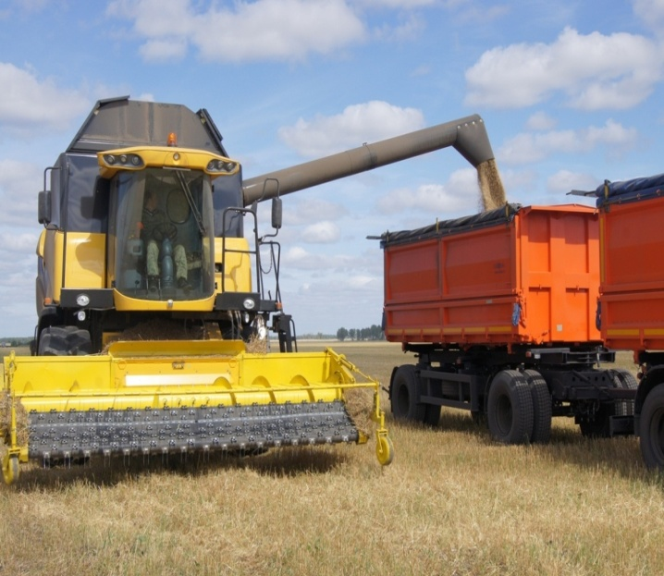
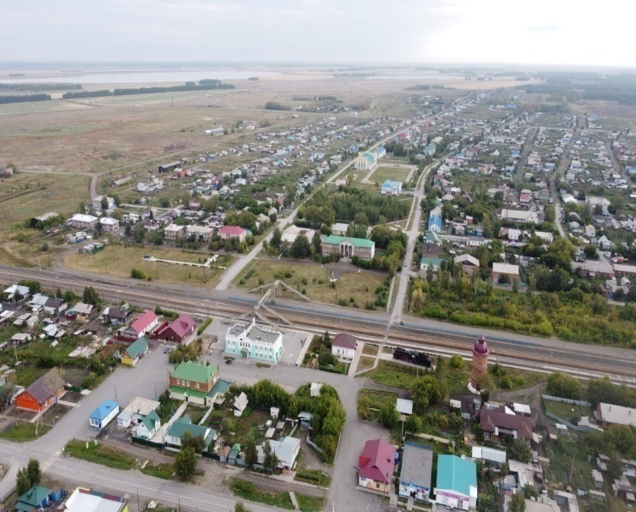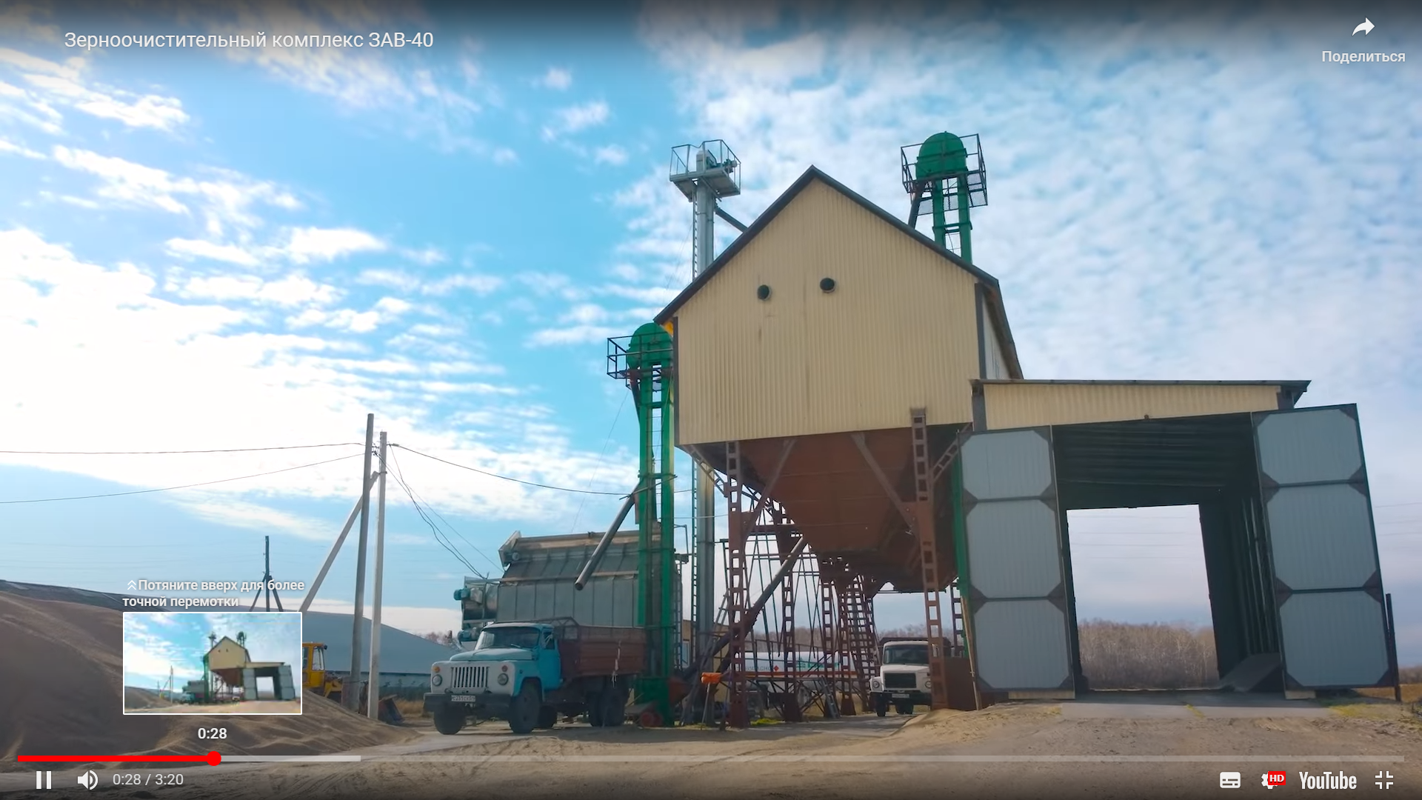
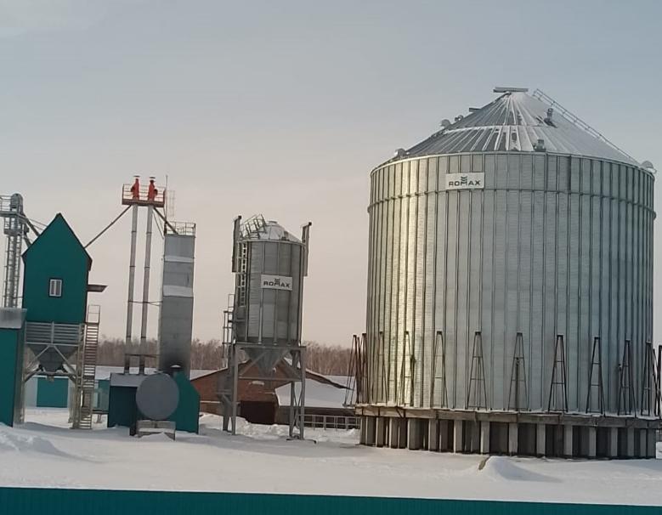

2024 год
СОДЕРЖАНИЕ:

Приветственное слово главы Чистоозерного района…………….……………….… 2
1. Общие сведения о Чистоозерном районе…………………………………..….…3-6
1.1. Административно-территориальное деление………………………..……3
1.2. Историческая справка ………………………………………………...….3-4
1.3. Географическое положение и климат…………………………...…………5
1.4. Природные ресурсы и полезные ископаемые……………………..………6
2. Население и трудовые ресурсы…………………………………………..….……6-8
3. Экономический потенциал………………………………………………………8-12
4. Туристический потенциал……………………………………………..…….…12-13
5. Социальная инфраструктура……………………………………………..….…13-17
6. Инженерно-коммунальная инфраструктура……………………………..……18-20
7. Транспортная инфраструктура и связь…………………………………..….…20-22
8. Инвестиционная привлекательность……………………………………..……22-43
8.1. Конкурентные преимущества……………………………………..…..22-23
8.2. Точки роста………………………………………………………..…….….23
8.3. Реестр инвестиционных проектов…………………………………......24-29
8.4. Инвестиционные предложения……………………………………..….…30
8.5. Недозагруженные производственные мощности………………….…31-32
8.6. Инвестиционные площадки по типу «браунфилд» и «гринфилд»…32- 40
8.7. Нормативные правовые акты, регулирующие инвестиционную деятельность на муниципальном уровне…………………………………….…...40-41
8.8. Взаимодействие с инвесторами…………………………………….……..42
8.9. Истории успеха реализации инвестиционных проектов на территории муниципального района/городского округа……………………………..………42-43
9. Контактная информация……………………………………………………..…….44
Уважаемые инвесторы!
В современных условиях инвестиции выступают важнейшим средством для обеспечения устойчивого экономического роста всех отраслей экономики и социальной сферы. Рост инвестиций напрямую влияет на создание новых рабочих мест, на уровень и качество жизни населения.  К сожалению, политическая и социально-экономическая ситуация последних лет осложняет динамический рост инвестиций. Но в то же время, сложившаяся обстановка открывает новые возможности, создает | 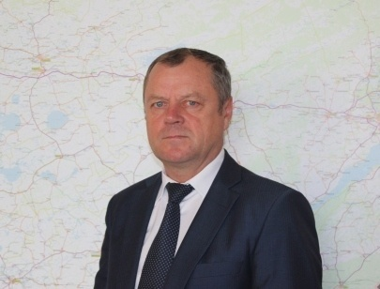
стимулы для более эффективного, ускоренного достижения поставленных целей.
Чистоозерный район обладает значительными объемами земельных и водных ресурсов, запасами глины, лечебных грязей. По территории района проходит железнодорожная магистраль, ведется строительство автомобильной дороги областного значения, дающее импульс для развития инфраструктурного обустройства магистрали.
Выгодное географическое положение района, соседство с Омской областью, Республикой Казахстан дает преимущества для развития партнерских отношений, приграничного сотрудничества.
Наш район имеет богатую историю, культурные и духовные традиции.
Представляем вашему вниманию «Инвестиционный паспорт Чистоозерного района», ознакомившись с которым потенциальный инвестор получит полную и достоверную информацию об экономическом потенциале района, инвестиционном климате, системе поддержки предпринимательства.
Мы открыты для новых серьезных проектов в различных сферах бизнеса и приходу как отечественных, так и зарубежных предпринимателей.
Глава района Аппель Александр Владимирович ___________________________________
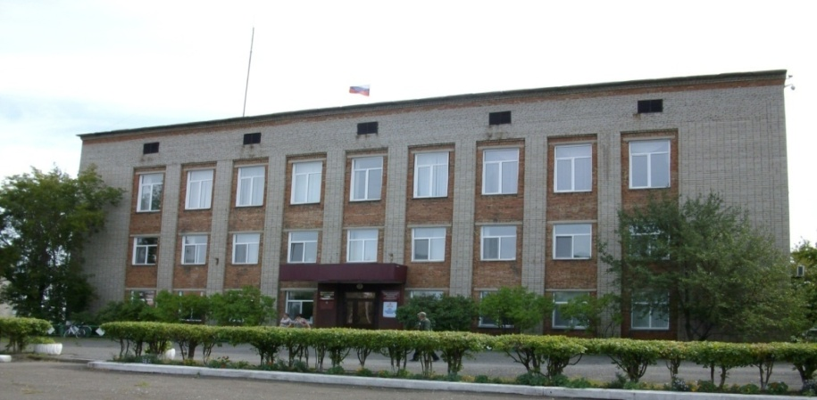
Фото администрации района
1. Общие сведения о Чистоозерном районе
1.1. Административно-территориальное деление
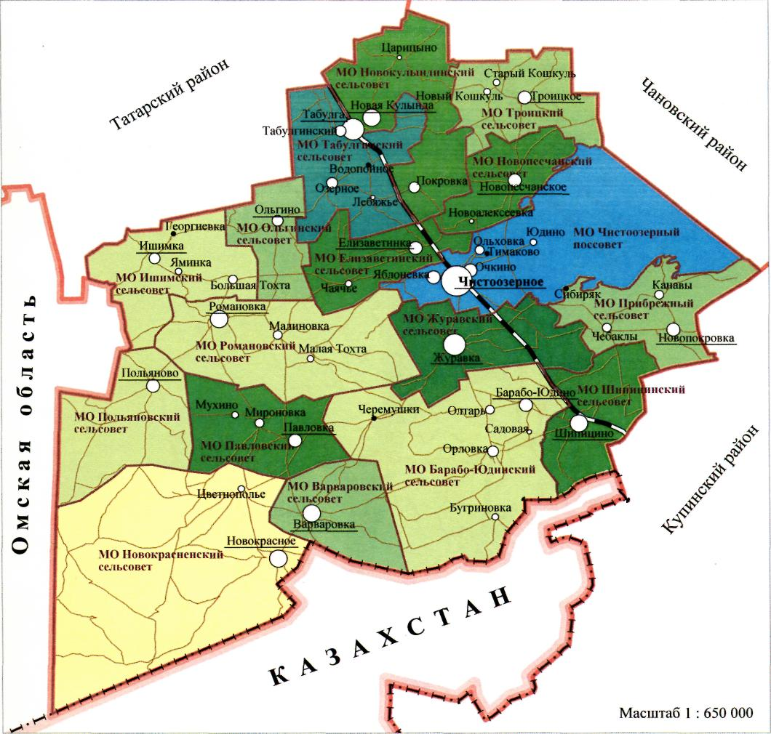

Наименование городского/сельского поселения | Количество населенных пунктов
р.п. Чистоозерное | 5
Барабо-Юдинский сельсовет | 5
Варваровский сельсовет | 1
Елизаветинский сельсовет | 2
Журавский сельсовет | 1
Ишимский сельсовет | 4
Новокрасненский сельсовет | 2
Новокулындинский сельсовет | 3
Новопесчанский сельсовет | 2
Ольгинский сельсовет | 1
Павловский сельсовет | 3
Польяновский сельсовет | 1
Прибрежный сельсовет | 3
Романовский сельсовет | 3
Табулгинский сельсовет | 4
Троицкий сельсовет | 3
Шипицынский сельсовет | 1

1.2. Историческая справка

История старейших сел Чистоозерного района - Редкого, Юдина, Канавы - берет начало в конце 17 века (1686 г.), с этого времени началось постепенное заселение района. Первая волна переселенцев, совпавшая по времени с подавлением стрелецких бунтов, состояла из ссыльных и беглых жителей европейской части России. Первые русские поселения на территории района возникают в окрестностях Чановских озер. Эти места давали возможность помимо сельского хозяйства заниматься рыболовством и охотой. Сельскохозяйственное освоение района началось в конце 18 века в связи с прокладкой Московского тракта и достигло пика в конце 19 - начале 20 века, когда возникло большинство крупных сел Журавка (1896 г.), Романовка (1897 г.), Павловка и Барабо-Юдино (1908 г.). Основной поток переселенцев составляли жители из южной и центральной России и особенно из Украины. Здесь, на плодородных землях района, на просторах его разнотравных степей успешно развивались земледелие и животноводство, хорошо было развито маслоделие.
Строительство в 1914 году Кулундинской ветки Сибирской железнодорожной магистрали из Татарска на Алтай в стороне от Юдино резко изменило жизнь района. Начала бурно расти железнодорожная станция, село Чистоозерное.
В 1925 году был образован Юдинский район с центром в с. Юдино в составе Барабинского округа Сибирского края, с 1930 года в составе Западно-Сибирского края. В 1935году райцентр был перенесен в с. Чистоозерное, а район переименован в Чистоозерный. В 1937 году район был включен в состав вновь образованной Новосибирской области, современные границы Чистоозерный район обрел в 1965 году.
Объектами культурного наследия архитектурного регионального значения на территории района являются недвижимые памятники:
- Водонапорная башня 1916 года постройки р. п Чистоозёрное.
- Церковь «Во имя Покрова»
- Два дома купцов Поповых расположенные в с. Чаячье.

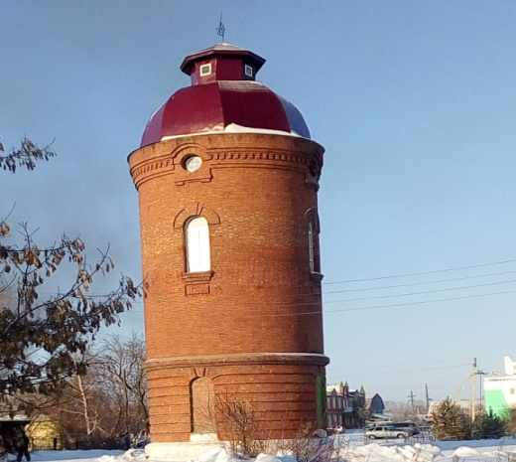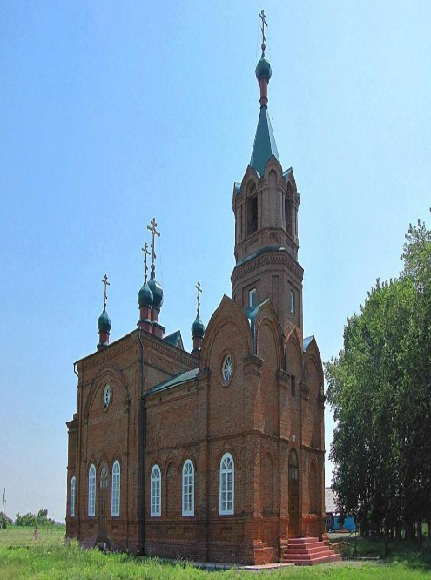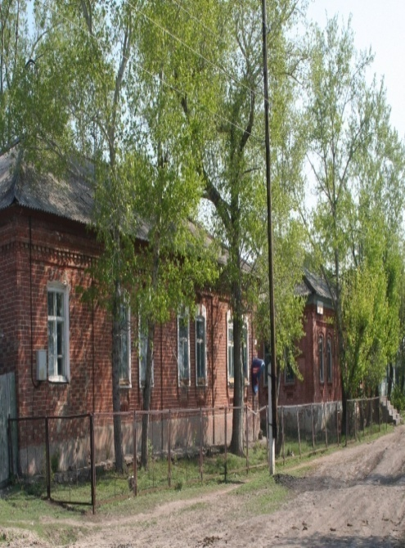

1.3. Географическое положение и климат
Чистоозерный район расположен на юго-западе Новосибирской области в Кулундинской степной зоне, соседствует с Татарским, Купинским, Чановским районами Новосибирской области, Омской областью, южная граница района – государственная граница России с республикой Казахстан. На территории района расположены две пограничные заставы. Расстояние от областного центра г. Новосибирска составляет 528 км.
Общая площадь территории района составляет 572887 га (5728,87 км²). Из данной площади земли лесного фонда составляют - 33643,9 га, водного – 95256,7 га, земли промышленности, энергетики, транспорта, связи – 5990,1 га, земли запаса – 62607,5га.
Район находится в зоне резко-континентального климата, характеризующегося значительными колебаниями сезонных, а также дневных и ночных температур. Среднесуточная температура января -23 С^{О}, среднесуточная температура июля +25 С^{О}. Безморозный период длится от 115 до 120 дней. Среднегодовое количество осадков 350-370 мм. Высота снежного покрова 20 - 30 см. Среднегодовая относительная влажность воздуха составляет 76 %.
Рельеф территории района гривно – долинный, причем гривы вытянуты преимущественно с северо – востока на юго-запад. Территория района расположена в зоне постепенного перехода от засушливых к сухим степям. В структуре категорий земель наибольшую часть территории района составляют земли сельскохозяйственного назначения – 64 %.
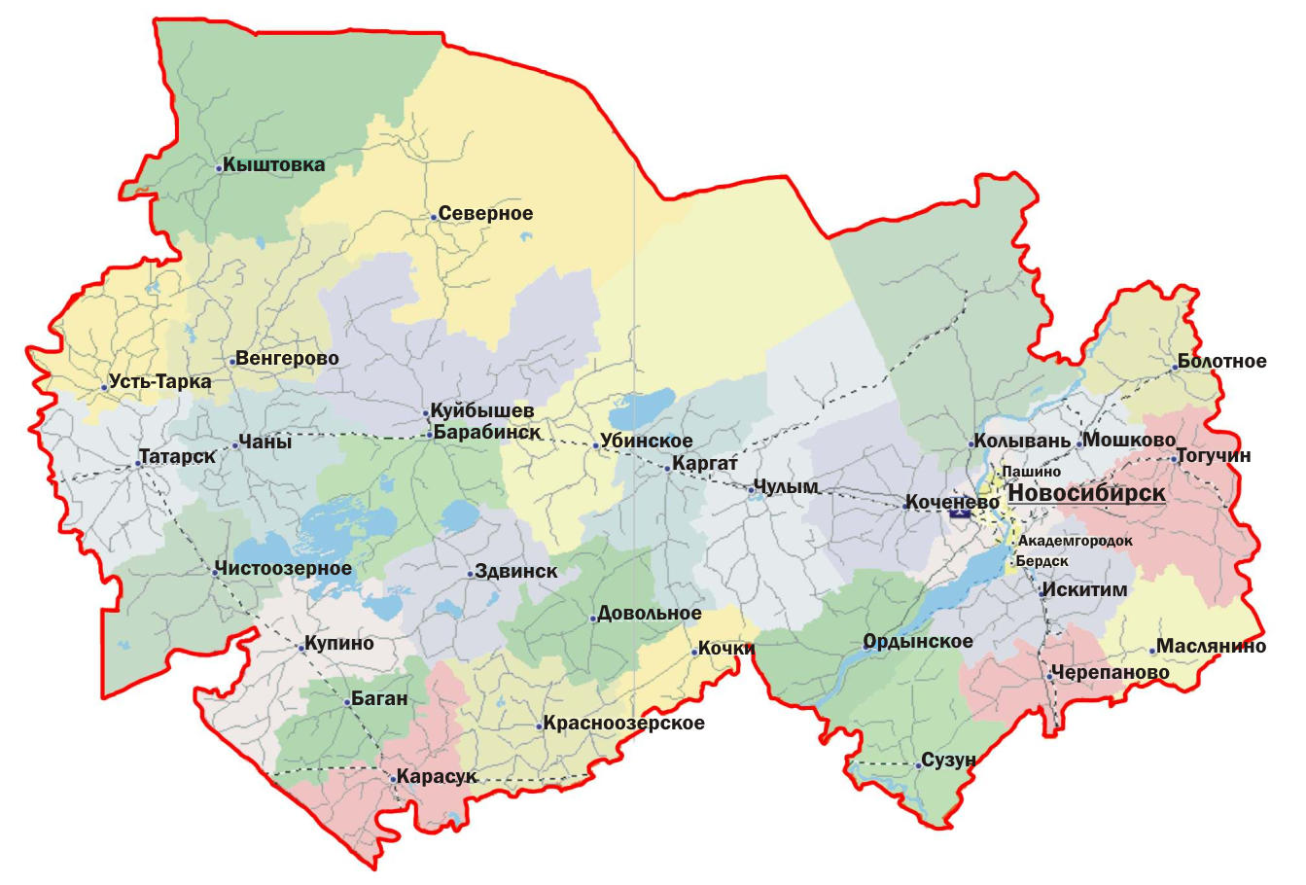
1.4. Природные ресурсы и полезные ископаемые

Район, как и большинство других низовых административных районов области, не обладает значительными минерально-сырьевыми ресурсами, но некоторые виды их в границах района имеются.
4 месторождения глин кирпичных:
1. Чистоозерное месторождение находится в районе деревни Новоалексеевка, с запасами сырья по категории А-267 тысяч кубических метров.
2. Табулгинское месторождение находится севернее поселка Табулга и имеет запасы сырья по категориям В+С1 объемом 816 тысяч кубометров.
3. Романовское месторождение находится в 2-х км западнее села Романовка, с запасами сырья по категориям В+С1 объемом 167 тысяч кубических метров.
4. Павловское месторождение находится в 3-х км восточнее деревни Павловка, с запасами сырья по категориям В+С1 объемом 149 тысяч кубометров.
Так же определены ресурсы строительного сырья, такие как пески, необходимые для производства кирпича. Выявлены площади проявления натриевых солей.
В 3-х км к северу-западу от р.п. Чистоозерное находится озеро Лечебное с прогнозными запасами грязей лечебных объемом 1100 тысяч кубических метров.
На территории района расположено более двухсот водоемов, большинство из которых соленые. Почвы района представлены преимущественно солонцами, солончаками и, в меньшей степени, луговым черноземом. Леса района имеют средоформирующее, средозащитное, санитарно – гигиеническое, рекреационное значение; эксплуатационные леса также имеют существенное промышленное значение. Лесной фонд составляет 20,2 тыс.га или 3,5 % общей площади района.

2. Население и трудовые ресурсы
Численность населения Чистоозерного района Новосибирской области на начало 2024 года 13809 человек. В том числе численность населения, проживающего в сельской местности 8492 человек. В административном центре проживает 5317 человек Средняя плотность населения 2,4 чел./кв. км.
Наименование городского/сельского поселения | Численность населения на начало года, человек
Чистоозерный район | 13809
р.п. Чистоозерное | 5317
Сельские поселения: | 8492
Поссовет | 6317
Барабо – Юдинский сельсовет | 455
Варваровский сельсовет | 288
Елизаветинский сельсовет | 444
Журавский сельсовет | 843
Ишимский сельсовет | 172
Новокулындинский сельсовет | 802
Новокрасненский сельсовет | 255
Новопесчанский сельсовет | 265
Ольгинский сельсовет | 168
Прибрежный сельсовет | 383
Павловский сельсовет | 483
Польяновский сельсовет | 362
Романовский сельсовет | 395
Табулгинский сельсовет | 1302
Троицкий сельсовет | 330
Шипицынский сельсовет | 545

Основные показатели, характеризующие демографические процессы

Наименование показателя | Ед. изм. | 2021 | 2022 | 2023
1. Возрастная структура населения:
- до 18 лет | % | 18,0 | 19,8 | 19,8
- трудоспособного возраста | % | 55,8 | 52,3 | 51,3
- старше трудоспособного возраста | % | 26,2 | 27,9 | 28,8
2. Коэффициент миграционного прироста | чел. на 1000 чел. населения | -11,66 | -4,47 | -4,97
3. Коэффициент естественной убыли | чел. на 1000 чел. населения | -7,86 | -7,39 | -6,91

Уровень жизни населения

Наименование показателя | Ед. изм. | 2021 | 2022 | 2023
1. Среднедушевые денежные доходы населения | рублей | 15402 | 18795 | 20697
2. Среднемесячная начисленная заработная плата работников:  - по полному кругу предприятий и организаций;  - по крупным и средним предприятиям и организациям;  - муниципальных дошкольных образовательных учреждений;  - муниципальных общеобразовательных учреждений;  - муниципальных учреждений культуры и искусства;  - муниципальных учреждений физической культуры и спорта | рублей | 28040  31827  25678  31149  40030  27428 | 32119  36120  28225  33633  42656  26797 | 37370  41844  33449  38415  49588  29331
4.Средний размер пенсий | рублей | 14783 | 16888 | 18133,5

3. Экономический потенциал

В 2023 году в Чистоозерном районе произведено товаров, выполнено работ и оказано услуг на 5508,6 млн. рублей, что составляет 94,5% аналогичного показателя 2022 года в сопоставимой оценке.
Весомую часть валового районного производства обеспечивают аграрный сектор и розничная торговля на долю которых приходится 29% и 41% районного оборота товаров, работ и услуг.
Промышленность

Сельское хозяйство
Наименование показателя | Ед. изм. | 2021 | 2022 | 2023
1. Число хозяйств, всего | единиц | 5941 | 5660 | 5273
в том числе:
- сельскохозяйственных организаций | единиц | 11 | 11 | 11
- крестьянских (фермерских) хозяйств | единиц | 69 | 68 | 67
- личных подсобных хозяйств | единиц | 5861 | 5581 | 5195
Объем производства продукции сельского хозяйства (во всех категориях хозяйств) | млн. рублей | 2450,1 | 2148,3 | 1599,8

Торговля и услуги

Малое и среднее предпринимательство

Основные предприятия Чистоозерного района
№  п/п | Наименование предприятия | Местонахождение | Производимая продукция/услуга
Промышленность
1 | АО «Чистоозерное ХПП» | НСО, р.п. Чистоозерное, ул.Яковлева | Переработка зерна, выпуск хлебобулочных изделий
2 | ИП Быховец Е.С | НСО, р.п. Чистоозерное, ул.Энергетиков | Производство кислорода
3 | ФКУ ИК-15 ГУФСИН РФ по НСО | НСО, р.п. Чистоозерное, пос. Табулга | Мука, макаронные изделия, молочная и мясная продукция
4 | ООО «Электродный завод Чистоозерное производственное объединение» | НСО, р.п. Чистоозерное, ул. Пушкина,8 | Выпуск электродов
5 | ИП Богомолов Н.В. | НСО, р.п. Чистоозерное, ул. Дзержинского,5 | Колбасы и мясные полуфабрикаты
6 | ИП Ахмедова Т.Г. | НСО, р.п. Чистоозерное, ул. Дзержинского,20 | Полуфабрикаты, хлебобулочные изделия
Сельское хозяйство
1 | ООО «Степное» | НСО, р.п. Чистоозерное, с. Варваровка | Животноводство, растениеводство,
2 | ОАО «Романовское АГРО» | НСО, р.п. Чистоозерное, с. Романовка | Животноводство, растениеводство,
3 | АО «Очкино» | НСО, р.п. Чистоозерное, с. Очкино, ул.Ленина | Растениеводство
4 | АО «Павловское» | НСО, р.п. Чистоозерное, с. Павловка | Растениеводство
5 | ОАО «Шипицыно» | НСО, р.п. Чистоозерное, с. Шипицыно | Растениеводство  Животноводство
6 | АО «Прибрежное» | НСО, р.п. Чистоозерное, с. Прибрежное | Растениеводство
7 | ЗАО «Покровка» | НСО, р.п. Чистоозерное, с. Покровка | Растениеводство
8 | ПСК к-з им. Мичурина | НСО, р.п. Чистоозерное, с. Журавка | Животноводство,  Растениеводство
9 | ОАО «Чистоозерный плодопитомник» | НСО, р.п. Чистоозерное, с. Яблоневка | Растениеводство
10 | ООО «Ольховское» | НСО, р.п. Чистоозерное, с. Ольховка | Растениеводство
ЖКХ
1 | МУП «КХ Чистоозерного района НСО» | НСО, р.п. Чистоозерное, ул. М. Горького | Водоснабжение  Теплоснабжение
2 | ООО «Строй-Сервис» | НСО, р.п. Чистоозерное, ул. Сорокина | Управление и эксплуатация жилищного фонда
3 | ООО «Комхоз» | НСО, р.п. Чистоозерное, ул. Яковлева | Водоснабжение
4 | МУП «УК ЖКХ р.п. Чистоозерное» | НСО, р.п. Чистоозерное, ул. Яковлева | Теплоснабжение  Водоснабжение
Торговля
1 | Райпотребсоюз | НСО, р.п. Чистоозерное, ул. Покрышкина | Розничная торговля товаров народного потребления
2 | Аптека ООО «Эркафарм Сибирь» | НСО, р.п. Чистоозерное, ул. Дзержинского | Розничная торговля лекарственными препаратами
3 | Аптека ООО «Стимул» | НСО, р.п. Чистоозерное, ул. 50 лет Октября | Розничная торговля лекарственными препаратами
4 | Аптека «Виталонга» | НСО, р.п. Чистоозерное, ул. Покрышкина | Розничная торговля лекарственными препаратами
5 | Торговая сеть ООО «Холифуд» «Низкоцен» | НСО, р.п. Чистоозерное, ул. Дзержинского | Розничная торговля
6 | Омский филиал АО Тандер сеть «Магнит» | НСО, р.п. Чистоозерное, ул. | Розничная торговля
7 | Торговая сеть X5 RETAL GROUP (магазин «Пятерочка») | НСО, р.п. Чистоозерное, ул. Дзержинского | Розничная торговля
8 | ООО «Бест Прайс» («Fix Prise») | НСО, р.п. Чистоозерное, ул. Покрышкина | Розничная торговля
9 | ООО «Сатилик» (Элмарт) | НСО, р.п. Чистоозерное, ул. Дзержинского | Розничная торговля
Строительство и транспорт
1 | Филиал ОАО «Новосибирскавтодор» «Чистоозерное ДРСУ» | НСО, р.п. Чистоозерное, ул. Южная | Строительство, ремонт и содержание автодорог
2 | МУП «Чистоозерное АТП» | НСО, р.п. Чистоозерное, ул. Энергетиков | Перевозка пассажиров
3 | ИП Копылов Н.И. | НСО, р.п. Чистоозерное, | Строительство, ремонт и содержание автодорог
Прочие
1 | ООО Новосибирская топливная корпорация» обособленное структурное подразделение «Чистоозерный райтоп» | НСО, р.п. Чистоозерное, ул.Химиков,32 | Продажа угля
2 | ГБУ НСО «Управление ветеринарии Чистоозерного района» | НСО, р.п. Чистоозерное, ул. Кооперативная | Ветеринарные услуги
3 | ООО «Комфорт» | НСО, р.п. Чистоозерное, ул. Кооперативная | Изготовление пиломатериала
КФХ
1 | ИП Глава КФХ Бапанов М.Т. | НСО, р.п. Чистоозерное, с. Журавка | Животноводство, Картофелеводство
2 | ИП Глава КФХ Грива Ю.Н. | НСО, р.п. Чистоозерное, с. Барабо-Юдино | Растениеводство
3 | ИП Глава КФХ Семин Александ Анатольевич | НСО, р.п. Чистоозерное, с. Орловка | Животноводство  Растениеводство
4 | ИП Глава КФХ Садиров К. | НСО, р.п. Чистоозерное, с. Польяново | Животноводство
5 | ИП Глава КФХ Шестаков В.В. | НСО, р.п. Чистоозерное, с. Ново-Песчаное | Растениеводство
6 | ИП Глава КФХ Фрилинг А.А. | НСО, р.п. Чистоозерное, с. Шипицыно | Животноводство  Растениеводство
7 | ИП Глава КФХ Черкас А.А. | НСО, р.п. Чистоозерное, с. Ольховка | Животноводство
8 | ИП Глава КФХ Клименко А.П. | НСО, р.п. Чистоозерное, с. Павловка | Животноводство  Растениеводство
9 | ИП Глава КФХ Савин А.Н. | НСО, р.п. Чистоозерное, с. Елизаветинка | Садоводство
10 | ИП Глава КФХ Нерубаев В.А | НСО, р.п. Чистоозерное, с. Елизаветинка | Животноводство  Растениеводство
11 | «КФХ Куратов В.Г.» | НСО, р.п. Чистоозерное, с. С. Троицк | Животноводство, растениеводство,

4. Туристический потенциал

Чистоозерный район недаром носит своё название. Главное его богатство - бесчисленные водоёмы, на его территории расположены 214 озёр, из них - 104 пресных. Отдельного упоминания заслуживает озеро Чаны - бессточное слабосолёное озеро, расположенное в Барабинской низменности, на территории пяти районов НСО, самое крупное озеро в Западной Сибири. Средняя глубина около 2 метров, наибольшая - 7 метров. На территории Чистоозерного района озеро занимает площадь около 100 кв.км.
Основную рекреационную привлекательность района составляют лечебные грязи и воды озера Лечебного, расположенного в 3 км от р.п. Чистоозерное. В озере «Лечебное» обитают разнообразные микроорганизмы, бактерии и совокупность растительных организмов. Рапа – концентрированный раствор разнообразных солей, обладающая выраженными лечебными свойствами. Предполагаемые запасы грязи – 1100 тыс. куб.м. В 2017 году решением девятой сессии Совета депутатов Чистоозерного района от 21.06.2017г. организован памятник природы местного значения – озеро «Лечебное» площадью 2 кв. км. Так же стоит упомянуть озера Остравное и Горькое, которые внесены в кадастр лечебных грязей.
На территории района имеются особо охраняемые территории:
В 1979 году организован заказник «Юдинский» площадью 1385 кв. м., основной задачей которого является охрана водоплавающей дичи и исчезающих видов животных. Любители охоты и рыбалки со всех концов России едут в эти места. Ведь озера полны карасями и огромными сазанами.
Два памятника природы – «Озерно-займищный природный комплекс» и «Солончаковая степь с озерно - займищным комплексом».
Одно из немногих в области сохранившихся крупных культурных сооружений конца 19 – начала 20 века является Церковь Покрова Пресвятой Богородицы (с. Покровка).
Сельская картинная галерея расположена в селе Журавка Чистоозерного района. Вот уже более 50 лет в селе Журавка существует картинная галерея. Сегодня фонд галереи составляет более 300 авторских работ.
В сельской картинной галерее села Елизаветинка наряду с картинами А.М. Кучерявенко, составляющими основную часть экспозиции, представлены картины 12 известных сибирских художников.
В р.п. Чистоозерное расположен краеведческий музей, основной фонд которого насчитывает около 4110 экспонатов основного фонда, большую часть которых составляют историко - бытовые коллекции, также представлены этнографические и естественнонаучные коллекции, скульптура, графика, изобразительное искусство. Функционирует 4 экспозиционных зала.
Два дома купцов Поповых расположенных в с. Чаячье построены в конце XIX века относятся к памятникам архитектуры. Дом отца Варлаама Попова из розового кирпича, а его старший сын Василий, у которого была большая семья (11 детей), построил себе дом из темного кирпича.
Еще одним признанным памятником архитектуры является пристанционная водонапорная башня. Сооружение производственного назначения представляет собой характерный пример пристанционной водонапорной башни, выстроенной в формах архитектуры эпохи стиля модерн начала ХХ века.

Гостиницы
Наименование | Адрес | Количество номеров/мест | Телефон
Гостиница «Метелица»  ИП Туркина Н.Б | р.п. Чистоозерное, ул. Дзержинского, 26/2 | 6/10 | 8(38368)91-222
Гостиница ЗАПСибРДЖВ | р.п.Чистоозерное, ул. Вокзальная, 3 | 4/8
ИП Седько Н.А.  гостиница RESORT | р.п. Чистоозерное, ул. Химиков,31 | 6/11 | 8-913-472-86-08

5. Социальная инфраструктура

Дошкольное образование
Наименование городского/ сельского поселения | Количество дошкольных образовательных учреждений, единиц | Количество мест в учреждениях, мест
Чистоозерный район, в т.ч | 20 | 759
р.п.Чистоозерное | 5 | 355
в т.ч. Светлячок | 1 | 98
Ивушка | 1 | 110
Солнышко | 1 | 110
Яблонька | 1 | 37
Варваровский сельсовет | 1 | 27
Елизаветинский сельсовет | 1 (группа при школе) | 28
Журавский сельсовет | 2 (группы при школе) | 50
Новокрасненский сельсовет | 1 (группа при школе) | 18
Новокулындинский сельсовет | 2 (группы при школе) | 32
Новопесчанский сельсовет | 1 (группа при школе) | 12
Павловский сельсовет | 1 (группа при школе) | 25
Прибрежный сельсовет | Новопокровка 1 (группа при школе) | 20
Романовский сельсовет | 1 (группа при школе) | 26
Табулгинский сельсовет | 1 Озерное (группа при школе) | 21
 | 1 Табулгинский д/с | 36
Троицкий сельсовет | 1 (группа при школе) | 24
Шипицинский сельсовет | 1 (группа при школе) | 26
Барабо-Юдинский сельсовет | 1 Барабо-Юдино (группа при школе) | 12
Ольгинский сельсовет | 1 (группа при школе) | 15
Польяновский сельсовет | 1 (группа при школе) | 32

Общее образование
Наименование городского/ сельского поселения | Количество общеобразовательных учреждений, единиц | Средняя наполняемость классов, человек | Количество мест в учреждениях, мест
Чистоозерный район, всего | 22 | 4 | 4761
В т.ч.
Чистоозерное | 4 | 14 | 1367
МБОУ ЧСОШ № 1 | 1 | 17 | 422
МБОУ ЧСОШ № 2 | 1 | 17 | 470
МБОУ ЧСОШ № 3 | 1 | 17 | 450
МКОУ ЧО(С)ОШ | 1 | 5 | 25
Табулгинский сельсовет | 2 | 5 | 289
МБОУ Табулгинская СОШ | 1 | 9 | 220
МКОУ Озерная ООШ | 1 | 2 | 69
Новокулындинский сельсовет | 2 | 6 | 297
МБОУ Новокулындинская СОШ | 1 | 6 | 220
МКОУ Покровская ООШ | 1 | 4 | 77
Елизаветинский сельсовет | 1 | 5 | 140
МКОУ Елизаветинская СОШ | 1 | 5 | 140
Романовский сельсовет | 1 | 5 | 484
МКОУ Романовская СОШ | 1 | 6 | 484
Прибрежный сельсовет | 1 | 6 | 120
МКОУ Новопокровская СОШ | 1 | 6 | 120
Польяновский сельсовет | 1 | 5 | 165
МКОУ Польяновская СОШ | 1 | 5 | 165
Журавский сельсовет | 1 | 8 | 220
МБОУ Журавская СОШ | 1 | 8 | 220
Шипицынский сельсовет | 1 | 4 | 320
МКОУ Шипицинская СОШ | 1 | 4 | 320
Барабо-Юдинский сельсовет | 2 | 4 | 496
МКОУ Б-Юдинская СОШ | 1 | 4 | 280
МКОУ Орловская СОШ | 1 | 3 | 216
Новопесчанский сельсовет | 1 | 2 | 192
МКОУ Новопесчанская СОШ | 1 | 2 | 192
Троицкий сельсовет | 1 | 4 | 132
МКОУ Троицкая СОШ | 1 | 4 | 132
Павловский сельсовет | 1 | 5 | 192
МКОУ Павловская СОШ | 1 | 5 | 192
Варваровский сельсовет | 1 | 5 | 93
МКОУ Варваровская СОШ | 1 | 5 | 93
Новокрасненский сельсовет | 1 | 3 | 126
МКОУ Новокрасненская СОШ | 1 | 3 | 126
Ольгинский сельсовет | 1 | 2 | 128
МКОУ Ольгинская ООШ | 1 | 2 | 128

Дополнительное образование
Наименование городского/ сельского поселения | Количество учреждений дополнительного образования, единиц | Количество детей в возрасте 7-18 лет, посещающих учреждения дополнительного образования, человек
р.п. Чистоозерное (юношеская спортивная школа) | 1 | 544
р.п. Чистоозерное (Дом детского творчества | 1 | 696
р.п.Чистоозерное(Детская школа искусств) | 1 | 161

В сельских школах дополнительное образование осуществляется на базе дома детского творчества и детской спортивной юношеской школой, есть школы, где дополнительно образование действует на базе школы.

 |  | Здравоохранение
 |  | Наименование городского/ сельского поселения |  | Количество учрежденийздравоохранения, единиц |  |  |  |  | в том числе
 |  |  |  |  |  |  |  |  | больницы |  |  |  | Врачебная амбулатория |  |  |  | ФАПы |  |  |  | санатории, профилактории
 |  | р.п. Чистоозерное |  | 4 |  |  |  |  | 1 |  |  |  | - |  |  |  | 3 |  |  |  | -
 |  | Барабо – Юдинский сельсовет |  | 2 |  |  |  |  | - |  |  |  | - |  |  |  | 2 |  |  |  | -
 |  | Варваровский  сельсовет |  | 1 |  |  |  |  | - |  |  |  | - |  |  |  | 1 |  |  |  | -
 |  | Елизаветинский сельсовет |  | 1 |  |  |  |  | - |  |  |  | - |  |  |  | 1 |  |  |  | -
 |  | Журавский сельсовет |  | 1 |  |  |  |  | - |  |  |  | - |  |  |  | 1 |  |  |  | -
 |  | Ишимский сельсовет |  | 1 |  |  |  |  | - |  |  |  | - |  |  |  | 1 |  |  |  | -
 |  | Новокулындинский сельсовет |  | 2 |  |  |  |  | - |  |  |  | - |  |  |  | 2 |  |  |  | -
 |  | Новокрасненский сельсовет |  | 1 |  |  |  |  | - |  |  |  | - |  |  |  | 1 |  |  |  | -
 |  | Новопесчанский сельсовет |  | 1 |  |  |  |  | - |  |  |  | - |  |  |  | 1 |  |  |  | -
 |  | Прибрежный сельсовет |  | 1 |  |  |  |  | - |  |  |  | - |  |  |  | 1 |  |  |  | -
 |  | Ольгинский  сельсовет |  | 1 |  |  |  |  | - |  |  |  | - |  |  |  | 1 |  |  |  | -
 |  | Павловский сельсовет |  | 2 |  |  |  |  | - |  |  |  | - |  |  |  | 2 |  |  |  | -
 |  | Польяновский сельсовет |  | 1 |  |  |  |  | - |  |  |  | - |  |  |  | 1 |  |  |  | -
 |  | Романовский сельсовет |  | 1 |  |  |  |  | - |  |  |  | - |  |  |  | 1 |  |  |  | -
 |  | Табулгинский сельсовет |  | 2 |  |  |  |  | - |  |  |  | 1 |  |  |  | 1 |  |  |  | -
 |  | Троицкий сельсовет |  | 1 |  |  |  |  | - |  |  |  | - |  |  |  | 1 |  |  |  | -
 |  | Шипицынский сельсовет |  | 1 |  |  |  |  | - |  |  |  | - |  |  |  | 1 |  |  |  | -
 |  | ИТОГО: |  | 24 |  |  |  |  | 1 |  |  |  | 1 |  |  |  | 22 |  |  |  | -
Учреждения культуры
Наименование городского/ сельского поселения |  |  |  |  | Количество учреждений культуры, единиц |  |  | в том числе
 |  |  |  |  |  |  |  | клубы |  |  |  | кинозалы |  |  |  | музеи |  |  |  | библиотеки
Барабо- Юдинский сельсовет |  |  |  |  | 2 |  |  | 4 |  |  |  | 0 |  |  |  | - |  |  |  | 2
Варваровский сельсовет |  |  |  |  | 1 |  |  | 1 |  |  |  | 0 |  |  |  | - |  |  |  | 1
Елизаветинский сельсовет |  |  |  |  | 1 |  |  | 1 |  |  |  | 0 |  |  |  | - |  |  |  | 1
Журавский сельсовет |  |  |  |  | 1 |  |  | 1 |  |  |  | 0 |  |  |  | - |  |  |  | 1
Ишимский сельсовет |  |  |  |  | 1 |  |  | 1 |  |  |  | 0 |  |  |  | - |  |  |  | 1
Новокулындинский сельсовет |  |  |  |  | 1 |  |  | 2 |  |  |  | 0 |  |  |  | - |  |  |  | 2
Новокрасненский сельсовет |  |  |  |  | 1 |  |  | 1 |  |  |  | 0 |  |  |  | - |  |  |  | 1
Новопесчанский сельсовет |  |  |  |  | 1 |  |  | 1 |  |  |  | 0 |  |  |  | - |  |  |  | 1
Новопокровский сельсовет |  |  |  |  | 1 |  |  | 3 |  |  |  | 0 |  |  |  | - |  |  |  | 1
Ольгинский сельсовет |  |  |  |  | 1 |  |  | 1 |  |  |  | 0 |  |  |  | - |  |  |  | 1
Павловский сельсовет |  |  |  |  | 1 |  |  | 3 |  |  |  | 0 |  |  |  | - |  |  |  | 2
Польяновский сельсовет |  |  |  |  | 1 |  |  | 1 |  |  |  | 0 |  |  |  | - |  |  |  | 1
Романовский сельсовет |  |  |  |  | 1 |  |  | 1 |  |  |  | 0 |  |  |  | - |  |  |  | 1
Троицкий сельсовет |  |  |  |  | 1 |  |  | 2 |  |  |  | 0 |  |  |  | - |  |  |  | 1
Табулгинский сельсовет |  |  |  |  | 1 |  |  | 3 |  |  |  | 0 |  |  |  | - |  |  |  | 2
Шипицинский сельсовет |  |  |  |  | 1 |  |  | 1 |  |  |  | 0 |  |  |  | - |  |  |  | 1
Администрация р.п.Чистоозерное |  |  |  |  | 2 |  |  | 3 |  |  |  | 0 |  |  |  | 1 |  |  |  | 1
Администрация Чистоозерного района |  |  |  |  | 3 |  |  | 1 |  |  |  | 0 |  |  |  | 0 |  |  |  | 2
ИТОГО: |  |  |  |  | 22 |  |  | 31 |  |  |  | 0 |  |  |  | 1 |  |  |  | 23
 | Спортивные объекты
 | Наименование городского/ сельского поселения |  | Количество спортивных сооружений, единиц |  |  |  | в том числе
 |  |  |  |  |  |  | спорт-комплексы |  |  | стадионы |  |  |  | бассейны |  |  |  | спортзалы, включая школьные |  |  |  |  | хоккейные коробки
 | р.п. Чистоозерное |  | 21 |  |  |  | 1 |  |  | 1 |  |  |  | - |  |  |  | 6 |  |  |  |  | 2
 | Барабо – Юдинский сельсовет |  | 3 |  |  |  | - |  |  | - |  |  |  | - |  |  |  | 1 |  |  |  |  | -
 | Варваровский сельсовет |  | 3 |  |  |  | - |  |  | - |  |  |  | - |  |  |  | 1 |  |  |  |  | -
 | Елизаветинский сельсовет |  | 3 |  |  |  | - |  |  | - |  |  |  | - |  |  |  | 1 |  |  |  |  | -
 | Журавский сельсовет |  | 4 |  |  |  | - |  |  | - |  |  |  | - |  |  |  | 2 |  |  |  |  | -
 | Ишимский сельсовет |  | 1 |  |  |  | - |  |  | - |  |  |  | - |  |  |  | 1 |  |  |  |  | -
 | Новокулындинский сельсовет |  | 4 |  |  |  | - |  |  | - |  |  |  | - |  |  |  | 2 |  |  |  |  | -
 | Новокрасненский сельсовет |  | 3 |  |  |  | - |  |  | - |  |  |  | - |  |  |  | 1 |  |  |  |  | -
 | Новопесчанский сельсовет |  | 3 |  |  |  | - |  |  | - |  |  |  | - |  |  |  | 1 |  |  |  |  | -
 | Прибрежный сельсовет |  | 3 |  |  |  | - |  |  | - |  |  |  | - |  |  |  | 1 |  |  |  |  | -
 | Ольгинский сельсовет |  | 2 |  |  |  | - |  |  | - |  |  |  | - |  |  |  | 1 |  |  |  |  | -
 | Павловский сельсовет |  | 3 |  |  |  | - |  |  | - |  |  |  | - |  |  |  | 2 |  |  |  |  | -
 | Польяновский сельсовет |  | 4 |  |  |  | - |  |  | - |  |  |  | - |  |  |  | 1 |  |  |  |  | -
 | Романовский сельсовет |  | 4 |  |  |  | - |  |  | - |  |  |  | - |  |  |  | 1 |  |  |  |  | -
 | Табулгинский сельсовет |  | 4 |  |  |  | - |  |  | - |  |  |  | - |  |  |  | 2 |  |  |  |  | -
 | Троицкий сельсовет |  | 3 |  |  |  | - |  |  | - |  |  |  | - |  |  |  | 1 |  |  |  |  | -
 | Шипицынский сельсовет |  | 3 |  |  |  | - |  |  | - |  |  |  | - |  |  |  | 1 |  |  |  |  | -
 | ИТОГО: |  | 71 |  |  |  | 1 |  |  | 1 |  |  |  |  |  |  |  | 26 |  |  |  |  | 2

6. Инженерно–коммунальная инфраструктура

Наименование городского/ сельского поселения | Наименование обслуживающей организации  (с указанием правовой формы) |  | Проектная мощность | Свободная мощность
Водоснабжение (куб.м/ч)
р.п. Чистоозерное |  | ООО «Комхоз» | 156 | 90
Барабо- Юдинский сельсовет |  | МУП «КХ Чистоозерного района НСО» | 40 | -
Варваровский сельсовет |  | МУП «КХ Чистоозерного района НСО» | 10 | 2,4
Елизаветинский сельсовет |  | МУП «КХ Чистоозерного района НСО» | 16 | 2
Журавский сельсовет |  | МУП «КХ Чистоозерного района НСО» | 35 | 5,8
Ишимский сельсовет |  | МУП «КХ Чистоозерного района НСО» | 26 | 5
Новокулындинский сельсовет |  | МУП «КХ Чистоозерного района НСО» | 10 | 3,9
Новокрасненский сельсовет |  | МУП «КХ Чистоозерного района НСО» | 10 | -
Новопесчанский сельсовет |  | МУП «КХ Чистоозерного района НСО» | 8 | 3,5
Прибрежный сельсовет |  | МУП «КХ Чистоозерного района НСО» | 36 | 7,4
Ольгинский сельсовет |  | МУП «КХ Чистоозерного района НСО» | 10 | 2
Павловский сельсовет |  | МУП «КХ Чистоозерного района НСО» | 30 | 10
Польяновский сельсовет |  | МУП «КХ Чистоозерного района НСО» | 4,4 | -
Романовский сельсовет |  | МУП «КХ Чистоозерного района НСО» | 12 | -
Табулгинский сельсовет |  | МУП «КХ Чистоозерного района НСО» | 20 | 3,4
Троицкий сельсовет |  | МУП «КХ Чистоозерного района НСО» | 10 | -
Шипицынский сельсовет |  | МУП «КХ Чистоозерного района НСО» | 10 | 6,0
Водоотведение (куб.м/ч)
р.п. Чистоозерное | МУП «УК ЖКХ р.п. Чистоозерное» |  | 2,4 | -
Табулгинский сельсовет | МУП «КХ Чистоозерного района НСО» |  | 12 | -
Электроснабжение (МВт)
р.п. Чистоозерное, Чистоозерный район | Татарское отделение ОАО «Новосибирскэнергосбыт» |  | - | -
Теплоснабжение (Гкал.)
р.п. Чистоозерное | МУП «УК ЖКХ р.п. Чистоозерное» |  | 37,60 | 8,6
Барабо – Юдинский сельсовет | МУП «КХ Чистоозерного района НСО» |  | 1,34 | -
Варваровский сельсовет | МУП «КХ Чистоозерного района НСО» |  | 1,72 | 0,32
Елизаветинский сельсовет | МУП «КХ Чистоозерного района НСО» |  | 1,04 | -
Журавский сельсовет | 1)МКУ «Журавский спортивно-оздоровительный комплекс»  2) МУП «КХ Чистоозерного района НСО» |  | 1) 0,7  2) 4,13 | 0,5  0,4
Ишимский сельсовет | Администрация Ишимского сельсовета |  | - | -
Новокулындинский сельсовет | МУП «КХ Чистоозерного района НСО» |  | 1,21 | -
Новокрасненский сельсовет | МУП «КХ Чистоозерного района НСО» |  | 3,0 | 1,0
Новопесчанский сельсовет | Электрическое отопление |  | - | -
Прибрежный сельсовет | МУП «КХ Чистоозерного района НСО» |  | 1,08 | -
Ольгинский сельсовет | Электрическое отопление |  | - | -
Павловский сельсовет | МУП «КХ Чистоозерного района НСО» |  | 2,2 | 0,6
Польяновский сельсовет | МУП «КХ Чистоозерного района НСО» |  | 1,57 | 0,25
Романовский сельсовет | МУП «КХ Чистоозерного района НСО» |  | 2,2 | 1,0
Табулгинский сельсовет | МУП «КХ Чистоозерного района НСО» |  | 2,87 | -
Троицкий сельсовет | Электрическое отопление |  | - | -
Шипицынский сельсовет | Электрическое отопление |  | - | -
Газоснабжение (куб.м/ч)
Газоснабжение на территории отсутствует | - |  | - | -

Схема электрических сетей на территории Чистоозерного района
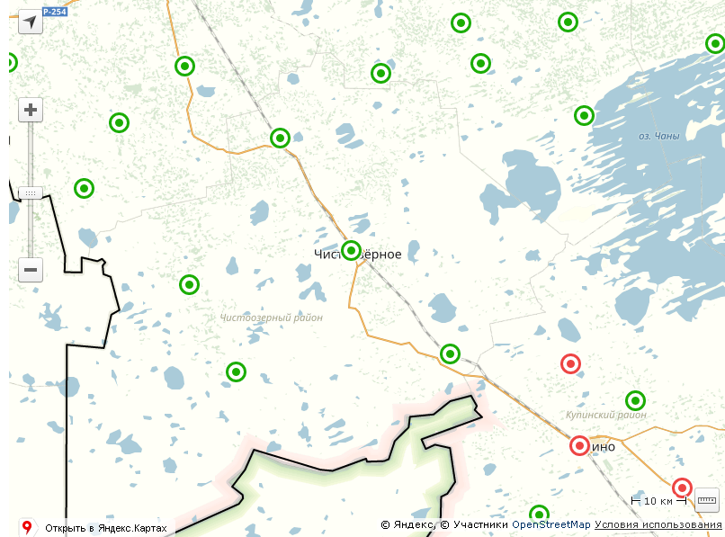
Подстанция | Характеристика
Чистоозерная | Класс напряжения, кВ: 110/35/10  Количество и мощность установленных трансформаторов, МВА: 2х10  Объем свободной мощности для технологического присоединения потребителей, МВт: 0.71
Романовская | Класс напряжения, кВ: 35/10  Количество и мощность установленных трансформаторов, МВА: 1х2,5  Объем свободной мощности для технологического присоединения потребителей, МВт: 0.71
Мироновская | Класс напряжения, кВ: 35/10  Количество и мощность установленных трансформаторов, МВА: 1х2,5  Объем свободной мощности для технологического присоединения потребителей, МВт: 0.71
Барабо-Юдинская | Класс напряжения, кВ: 110/10  Количество и мощность установленных трансформаторов, МВА: 2х2,5  Объем свободной мощности для технологического присоединения потребителей, МВт: 1.06
Новокулындинская | Класс напряжения, кВ: 110/35/10  Количество и мощность установленных трансформаторов, МВА: 1х5,6; 1х6,3  Объем свободной мощности для технологического присоединения потребителей, МВт: 2.74
Новопесчанская | Класс напряжения, кВ: 35/10  Количество и мощность установленных трансформаторов, МВА: 1х2,5  Объем свободной мощности для технологического присоединения потребителей, МВт: 1.91

Информация о тарифах на коммунальные услуги
Коммунальные услуги | Ед. изм. | Стоимость за единицу, рублей |  | Действующие тарифы на присоединение к сети
 |  | для  физических лиц | для  юридических лиц
Электроснабжение | кВт | 3,66 | 4,05 | 76,54 тыс. руб.
Водоснабжение | куб.м | 27,06 | 27,06 | 1133,71 тыс. руб. за 1 км.
Водоотведение | куб.м | 22,42 | 22,42 | -
Газоснабжение | куб.м | - | - | -
Теплоснабжение | Гкал | 2702,12 | 4253,63 | -
Вывоз твердых бытовых отходов | куб.м | 398,80 | 398,80 | -
Самостоятельный вывоз твердых бытовых отходов | Руб./т. | 1164,72 |  | -

7. Транспортная инфраструктура и связь

Транспортная инфраструктура
Транспортный комплекс Чистоозерного района представлен автомобильным и железнодорожным транспортом.
Основной транспортно - планировочной осью района является транспортная магистраль федерального значения, Кулундинская ветка Транссиба: Татарск - Карасук с выходом на Алтайский край.
В районе находится три железнодорожных станции - в р.п. Чистоозерное, в п. Табулга и в с. Шипицыно.
Протяженность автомобильных дорог – 632,816 км, в том числе дорог с твердым покрытием – 387,201 км. Автомобильные дороги общего пользования местного значения – 231,641 км, в т.ч. с твердым покрытием –92,101 км. Большая часть автодорог района – грунтовые, проложенные на почве, богатой глиной и солонцами. Всего 7,2 % автодорог имеют асфальтовое покрытие и 7,5 % - щебенка.
На территории Чистоозерного района есть населенные пункты, которые не имеют твердого покрытия до районного центра: д.Малиновка, п. Лебяженский, д. Бугриновка, д. Малая Тахта, д. Царицыно, д. Цветнополье.

Удаленность от областного центра и соседних районов
Наименование | Удаленность, км | Время в пути (час)
 |  | авто | железнодорожный
г.Новосибирск | 528 | 8 | 10
г.Омск | 261 | 4 | 6
г.Павлодар | 372 | 5,3 | 9
г.Татарск | 87 | 1,5 | 1,5
г.Купино | 73 | 1 | 1,5
р.п.Чаны | 89 | 1,5 | 2

Удаленность центров муниципальных образований
Наименование с/с | Удаленность
 | от район. центра, км | от ближ. жд/станции, км
Барабо - Юдинский | 28 | 17
Варваровский | 56 | 56
Елизаветинский | 10 | 10
Журавский | 10 | 10
Ишимский | 57 | 57
Новокрасненский | 65 | 65
Новокулындинский | 30 | 3
Новопесчанский | 18 | 18
Ольгинский | 40 | 40
Павловский | 40 | 40
Польяновский | 65 | 65
Прибрежный | 40 | 40
Романовский | 45 | 45
Табулгинский | 30 | 1
Троицкий | 32 | 32
Шипицынский | 33 | 1
Чистоозерный | 0 | 0

Наибольшая плотность автодорог с твердым покрытием – в Новопесчанском, Елизаветинском, Журавском, Табулгинском и Ишимском сельсоветах. Несмотря на то, что наибольшая протяженность таких автодорог приходится на Чистоозерный поссовет и Барабо - Юдинский сельсовет, из-за того, что эти муниципальные образования имеют большую площадь, общий показатель плотности оказывается достаточно низким.

Зоны транспортной доступности представлены на схеме.
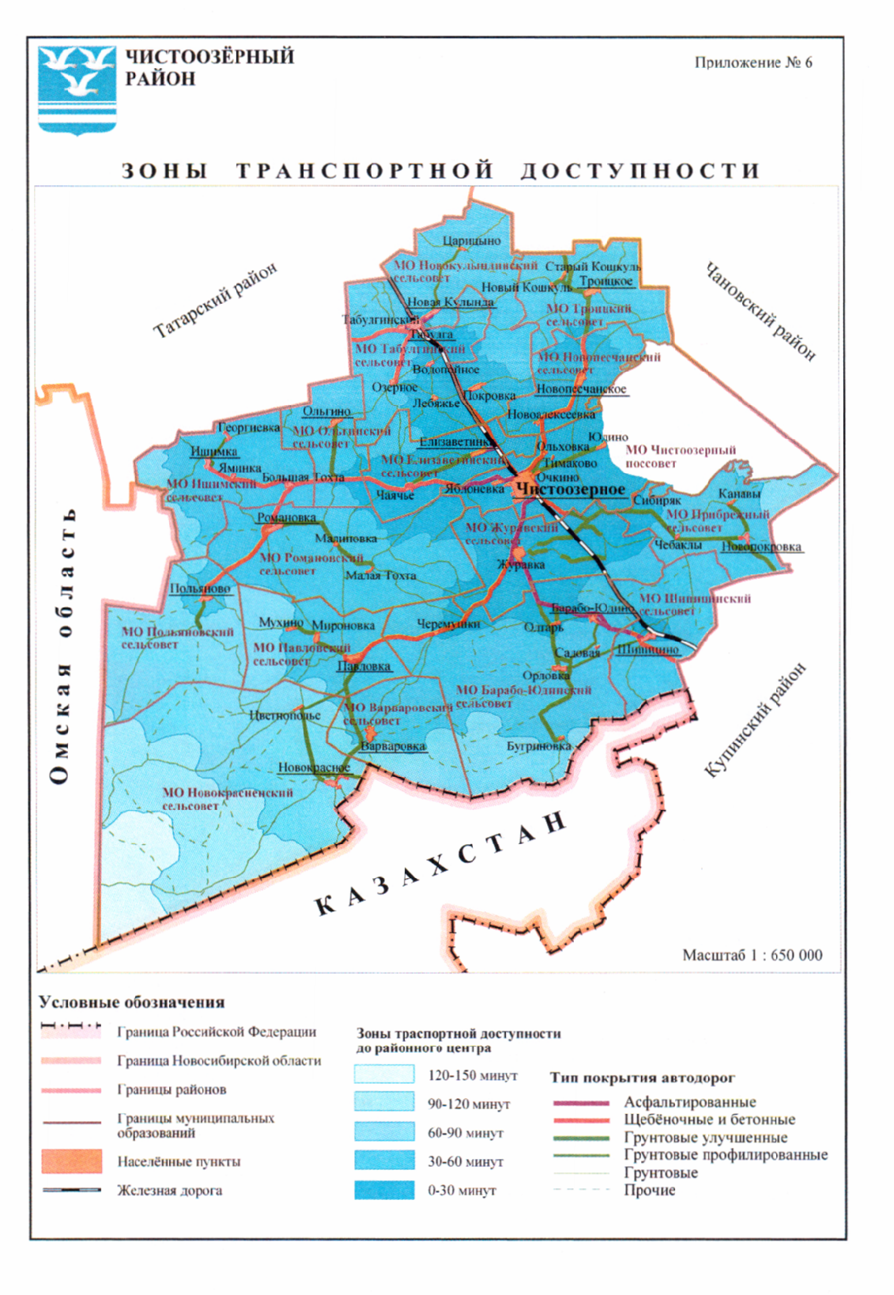
Ведется реконструкция автодороги "992 км а/д "Р-254"-Купино-Карасук" в Чистоозерном районе.
Специализированных предприятий, осуществляющих грузовые перевозки, в районе нет. Транспортировку грузов, как дополнительный вид деятельности, осуществляют практически все предприятия реального сектора экономики, а также отдельные ИП. Основными направлениями являются: перевозка продукции растениеводства, перерабатывающей промышленности, доставка твердого топлива на объекты ЖКХ и частный сектор, доставка щебня, песка при дорожно-ремонтных работах. На рынке пассажирских перевозок работают МУП «Чистоозерное АТП» (17 муниципальных маршрутов регулярных перевозок и 1 регулярный межмуниципальный маршрут), междугороднее сообщение по межмуниципальному автобусному маршруту Чистоозерное – Новосибирск обеспечивает ООО «Сибавтотранс», частные такси.

Связь и интернет

Основная телекоммуникационная сеть района – телефонная сеть общего пользования «Ростелеком». В р.п. Чистоозерное работает офис компании «НСО-Телеком», протянута оптоволоконная сеть.
В районе работают 5 операторов сотовой связи – МТС, Билайн, Мегафон, Теле2 и Йота.
Услуги почтовой связи оказывает Купинский почтамп ОСП УФПС Новосибирской области – филиал ФГУП «Почта России». Отделения почтовой связи расположены в 13 муниципальных образованиях это: Барабо-Юдинский, Варваровский, Елизаветинский, Журавский, Новокрасненский, Новокулындинский, Павловский, Польяновский, Прибрежный, Романовский, Табулгинский и Шипицынский сельсоветы и р.п. Чистоозерное. Остальное население Ишимского, Новопесчанского, Ольгинского Троицкого сельсоветов обслуживает выездная почтовая связь.
Средства массовой информации на территории района представлены местной газетой «Кулундинская Новь» с периодичностью издания один раз в неделю.
Все населенные пункты района охвачены цифровым эфирным телевидением.

8. Инвестиционная привлекательность
8.1. Конкурентные преимущества
Чистоозерный район – крупный сельскохозяйственный район области, сельхозугодия занимают 369,2 тыс. га из 572,9 тыс. га площади всего района.
Особенное приграничное положение: южная граница района – государственная граница России с республикой Казахстан.
Наличие природных ресурсов, которые могут представлять интерес для промышленного освоения: - пески, суглинки кирпичные необходимые для производства кирпича.
Наличие рекреационных ресурсов для развития туристско-рекреационного комплекса регионального значения: экологическая чистота, наличие обширных природоохранных зон, лечебные воды и грязи.
Район располагает значительными водными, охотничье-промысловыми, рыбными ресурсами;
Наличие свободных трудовых ресурсов.
Наличие свободных производственных мощностей на промышленных предприятиях.
Наличие железнодорожного сообщения.

8.2. Точки роста

Особо привлекательными объектами и перспективными проектами для внешних инвестиций являются:
1.Новый транспортный коридор, «Татарск – Карасук», точнее его реконструкция и расширение, заключающееся в строительстве новой автодороги высокого качества;
2.Табулгинское месторождение кирпичной глины с балансовыми запасами 816 тыс. куб.м., на основе которой можно производить кирпич самого высокого качества – марки 125, разработка месторождения при выпуске кирпича в 10 млн. штук в год может вестись не менее 30 лет;
3. Памятник природы местного значения – озеро «Лечебное». Озеро находится в 3 км к северо-востоку от р.п. Чистоозерное. Целебные свойства озеру придает обитающий в нем рачок артемия. Разновидность грязи – сульфидная высокоминерализированная, запасы грязи – 1100 тыс. куб.м.; применяется при лечении опорно-двигательной системы, кожных заболеваний;
4.Пресные водоемы, пригодные для разведения промысловых рыб;
5.Переработка плодово-ягодной продукции;
6.Развитие племенного животноводства;
7.Создание придорожной инфраструктуры, после завершения строительства на территории района дороги федерального значения;
8.Строительство тепличного комплекса;
9.Разведение пушных животных;
10.Развитие охотничьего хозяйства;
11.Комплексное жилищное строительство;
12.Развитие производства строительных материалов (пеноблоки, отделочные материалы, тротуарная плитка, бетонное заграждение);
13.Переработка мяса;
14.Выращивание картофеля.
8.3. Реестр инвестиционных проектов
Реализуемые инвестиционные проекты
№ п/п | Наименование проекта | Инвестор | Цель, основные направления деятельности | Общая стоимость проекта (планируемый объем инвестиций), млн. руб. | Дополнительные средства для реализации проекта |  | Сроки реализации | Стадия реализации  %
 |  |  |  |  | Сумма, млн. руб. | Источник финансирования
 | Реконструкция а/д "992 км а/д "Р-254"-Купино-Карасук" в Чистоозерном районе, покрытие после реконструкции асфальтобетоном, дата ввода 11.08.2023г.,участок работ: км 39+076,19 – км 45+076,19 - протяженностью 6,0км | ООО "Новосибдорстрой" | Дорожное строительство | 347,5 |  |  | 2021-2023 | Готовность 100 %
 | Ремонт а/д "992 км а/д "Р-254"-Купино-Карасук" в Чистоозерном районе, покрытие после реконструкции асфальтобетоном - протяженностью 8,27км | ГКУ НСО "ТУАД" | Дорожное строительство | 311,1 |  |  | 2021-2023 | Готовность 100 %
 | Ремонт автомобильной дороги в с. Мироновка ул. Швачко - 270 м | Администрация Павловского сельсовета | Дорожное строительство | 2,85 |  |  | 2023 | Готовность 100 %
 | Ремонт автомобильной дороги в с. Новокрасное ул. Б. Хутор - 1,4 км | Администрация Новокрасненского сельсовета | Дорожное строительство | 4,32 |  |  | 2023 | Готовность 100 %
 | Ремонт автомобильной дороги р.п. Чистоозерное, ул. Чапаева | Администрация р.п. Чистоозерное | Дорожное строительство | 136,0 |  |  | 2021-2024 | Готовность 95%
 | Выполнение комплекса работ по аварийно-восстановительным работам по ликвидации угрозы возникновения чрезвычайной ситуации автодороги «Чистоозерное - Купино (старое направление К-01)» в Чистоозерном районе Новосибирской области на участке км 13+030 – км 15+437 | АО «Новосибирскавтодор» Купинское ДРСУ | Дорожное строительство | 62,3 |  |  | 2022-2023 | Готовность 100%
 | Строительство зерносушильного комплекса VENTUM -20C, НСО, Чистоозерный район, с. Троицк | КФХ "Куратов" | Сельское хозяйство | 34,5 |  |  | 2019-2024 | Готовность 97%
 | Строительство двух силосных емкостей для хранения зерна объемом на 2000 тонн каждая и двух экспедиционных емкостей объемом на 150 тонн каждая | КФХ "Куратов" | Сельское хозяйство | 25,0 |  |  | 2023-2024 | Готовность 25%
 | Строительство ангара S - 1080 м2 | ОАО "Шипицыно" | Сельское хозяйство | 5,26 |  |  | 2023 | Готовность 100%
 | Строительство асфальтоплощадки для хранения и переработки зерна S 720 кв. м. | ИП Глава КФХ Шефер А.Р. | Сельское хозяйство | 2,0 |  |  | 2022-2024 | Готовность 10 %
 | Строительство зерносушильного комплекса ЗАВ-40 | ОАО "Чистоозерный плодопитомник" | Сельское хозяйство | 17,42 |  |  | 2023 | Готовность 100%
 | Строительство силосной емкости для хранения зерна объемом на 4000 тонн и одной экспедиционной емкости объемом на 150 тонн | ИП Глава КФХ Семин А. А. | Сельское хозяйство | 30,0 |  |  | 2023-2024 | Готовность 75 %
 | Строительство ангара для хранения зерна 800 м2 | ПСК (колхоз) им. Мичурина | Сельское хозяйство | 6,0 |  |  | 2023 | Готовность 100%
 | Развитие семейной молочной фермы | ИП Глава КФХ Садиров К. | Сельское хозяйство | 14,24 |  |  | 2023 | Готовность 100%
 | Приобретение оборудования для котельной в р.п. Чистоозерное (Баня) | Администрация р.п. Чистоозерное | ЖКХ | 15,78 |  |  | 2023 | Готовность 100%
 | Модульная установка водоподготовки в п. Табулга | Администрация Табулгинского сельсовета | ЖКХ | 3,28 |  |  | 2023 | Готовность 100%
 | Модульная установка водоподготовки в с. Варваровка | Администрация Варваровского сельсовета | ЖКХ | 3,12 |  |  | 2023 | Готовность 100%
 | Строительство спортивной площадки 25x50 м. с травмобезопасным покрытием из резинового гранулята на территории МБОУ "Чистоозерная СОШ №3" | МБОУ "Чистоозерная СОШ №3" | Физическая культура и спорт | 6,65 |  |  | 2023 | Готовность 100%
 | Реконструкция здания для размещения детского оздоровительного лагеря «Зеленая роща», НСО, с. Мироновка, ул. Швачко,14 | МБОУ ДО «ДДТ» | Образование | 25,1 |  |  | 2021-2023 | Готовность 100%
 | Открытие кинозала в здании МБУК "Чистоозерный КДЦ" (приобретение специализированного оборудования) | МБУК "Чистоозерный КДЦ | Культура | 8,0 |  |  | 2023 | Готовность 100%
 | Создание модельной муниципальной библиотеки | МКУК "ЦБС Чистоозерного района" | Культура | 13,5 |  |  | 2023 | Готовность 100%
 | Ремонт фасада здания МКУК "Новопесчанский КДЦ" | МКУК "Новопесчанский КДЦ" | Культура | 4,58 |  |  | 2023 | Готовность 100%
 | Капитальный ремонт здания МКОУ "Польяновская СОШ" и приобретение оборудования | МКОУ "Польяновская СОШ" | Образование | 20,45 |  |  | 2023 | Готовность 100%
 | Капитальный ремонт кровли главного корпуса | ГБУЗ НСО «Чистоозерная ЦРБ» | Здравоохранение |  |  |  | 2023 | Готовность 100%

Инвестиционные проекты, планируемые к реализации
№п/п | Наименование проекта | Наличие оформленных решений в отношении собственности земельных участков под реализацию проекта | Наличие ПСД | Наличие заключения госэкспертизы | Наличие разрешения на строительство (номер и дата) | Срок реализации проекта | Общий объем инвестиций, млн. руб. | Контакты инициатора проекта | Количество создаваемых постоянных рабочих мест, чел.
 | Создание модельной детской муниципальной библиотеки | да | да | нет | нет | 2024 | 8,2 | МКУК "ЦБС Чистоозерного района"
 | Ремонт а/д "992 км а/д "Р-254"-Купино-Карасук" в Чистоозерном районе, протяженностью 7,4 км | да | да | да | нет | 2024 | 236,6 | ГКУ НСО "ТУАД"
 | Щебенение а/д по ул. Молодежная д. Орловка - 0,697 км | да | да | да | Не требуется | 2024 | 5,8 | Администрация Барабо-Юдинского сс
 | Капитальный ремонт дороги с асфальтобетонным покрытием р.п. Чистоозерное по ул. Гагарина (720 метров) | да | да | да | Не требуется | 2024 | 1,3 | Администрация р.п. Чистоозерное
 | Ремонт дороги с. Ольгино ул. Смоленка (310 метров) | да | нет | нет | Не требуется | 2024 | 2,7 | Администрация Ольгинского сс
 | Ремонт дороги с. Новопесчаное ул. Школьная (344 метра) | да | нет | нет | Не требуется | 2024 | 3,0 | Администрация Новопесчанского сс
 | Ремонт автомобильной дороги с. Новокрасное ул. Б. Хутор (430 метров) | да | нет | нет | Не требуется | 2024 | 3,7 | Администрация Новокрасненского сельсовета
 | Ремонт дороги в с. Н-Кулында переулка № 12 (181 метр) | да | да | да | Не требуется | 2024 | 2,1 | Администрация Новокулындинского сельсовета
 | Строительство крытой хоккейной коробки, р.п. Чистоозерное, ул. Покрышкина | да | да | нет | нет | 2025 | 26,3 | Администрация р.п. Чистоозерное | 16
 | Строительство 9 квартирного служебного дома в р.п. Чистоозерное. ул. Южная | да | да | нет | нет | 2023-2026 | 56,5 | Администрация Чистоотзерного района

8.4. Инвестиционные предложения
№ п/п | Предложение | Обоснование
 |  | наличие источников сырья | инвестиционная ниша | стоимость и доступность инфраструктуры
1 | Строительство кирпичного завода на базе Табулгинского месторождения глины | Наличие в Чистоозерном районе месторождения глины, где возможно её перерабатывать и изготовлять кирпич | Возможные варианты сбыта продукции:  - организация поставок в торговые точки местного рынка, а также близлежащих районов, с постепенным выходом на межобластной уровень; | Сумма затрат – 80,0 млн. руб. создание новых дополнительных мест - 25.
2 | Создание рекреационной лечебно-оздоровительной зоны на базе озера «Лечебное» | Основную привлекательность в Чистоозерном районе составляет озеро «Лечебное», расположенное в 3 км от района. В озере обитают различные микроорганизмы и бактерии, обладающие целебными свойствами. | В Чистоозерном районе отсутствует база отдыха.  Привлечение туристов. | Сумма затрат – 70,0 млн. руб. создание новых дополнительных мест - 15.
3 | Организация рыбоводных фермерских хозяйств, строительство завода по переработке рыбы | В Чистоозерном районе реки богаты рыбой (карась, окунь, сазан, подъязь и т.д). | Возможные варианты сбыта продукции:  - организация поставок в торговые точки местного рынка, а также близлежащих районов, с постепенным выходом на межобластной уровень; | Сумма затрат – 70,0 млн. руб. создание новых дополнительных мест - 30.

8.5. Недозагруженные производственные мощности
Наименование предприятия | Адрес, контакты (тел, факс, e-mail) | Характеристика незагруженных мощностей  (площадь помещений, вид помещений, наличие оборудования и т.п.) | Вид и стоимость использования (аренда/выкуп/иное)
ОАО «Консервщик» | НСО, р.п. Чистоозерное, ул. Сорокина, 89 | Производственные помещения и цеха (для переработки молочной продукции) | аренда
ОАО «Чистоозерный Мясокомбинат» | НСО, р.п. Чистоозерное, ул. Яковлева,1 | Убойных цех площадью  1738,2 кв.м. загружен на 11%. Коммуникации подведены.
ООО «СибСэвиджАгро» | НСО, р.п. Чистоозерное, с. Шипицыно, ул. | Помещение – 1010 кв.м. Подключено электроснабжение, теплоснабжение, водоснабжение.
ООО «Чистоозерное производственное объединение» | НСО, р.п. Чистоозерное, ул. Пушкина, 8 | Офисные – 300кв.м, производственные помещения – 700 кв.м | аренда
ООО «Электросвет» | НСО, р.п. Чистоозерное, ул.Энергетиков,8 | 2х этажное административное здание – 485,1 кв.м | продажа,  аренда
Чистоозерный Райпотребсоюз | НСО, р.п. Чистоозерное, ул. Ленина,4 | Помещение магазина площадью 100 кв.м. Здание деревянное.  Электроснабжение, теплоснабжение, водоснабжение, временно отключено. | Аренда/продажа
Чистоозерный Райпотребсоюз | НСО, р.п. Чистоозерное, ул. Максима Горького, 23 | Помещение магазина площадью 168 кв.м. Здание деревянное.  Электроснабжение, теплоснабжение, водоснабжение, временно отключено. | Аренда/продажа
Чистоозерный Райпотребсоюз | НСО, р.п. Чистоозерное, ул. Кооперативная,48 | Склад площадью 800 кв.м. Здание блочное. Подключено электроснабжение, теплоснабжение, водоснабжение. | Аренда/продажа
Чистоозерный Райпотребсоюз | НСО, р.п. Чистоозерное, ул. Кооперативная,48 | Склад площадью 1066 кв.м. материал помещения – железо. | Аренда/продажа
Чистоозерный Райпотребсоюз | НСО, р.п. Чистоозерное, ул. Кооперативная,48 | Склад площадью 700 кв.м. Здание стеновое. Подключено электроснабжение, теплоснабжение, водоснабжение. | Аренда/продажа
Чистоозерный  Райпотребсоюз | НСО Р.П.  Чистоозерное  с. Ольховка  ул. Кирова, 11 | Помещение магазина площадью 144,4кв.м. Здание кирпичное. Электроснабжение, теплоснабжение, водоснабжение, временно отключено. | Аренда/продажа

8.6. Инвестиционные площадки по типу «браунфилд» и «гринфилд»
Анкета инвестиционной площадки № 1 по типу гринфилд

География земельного участка/площадки
Место расположения (адрес) | ул.Сорокина, р.п. Чистоозерное, Чистоозерный район, НСО.
Численность населенного пункта (человек) | 5317
Площадь (га) и размеры (км) | 350 *357 мп
Удалённость от ближайшей грузовой железнодорожной станции (название,км)  (с указанием собственника железнодорожного тупика при его наличии) | Чистоозерная, 5 км
Удалённость от ближайшего аэропорта (название, км) | -
Близлежащие объекты (жилая застройка, промышленные и сельскохозяйственные предприятия с указанием их специализации) | Жилой частный сектор – 0,5 км  Котельная – 2 км

Основные характеристики земельного участка/площадки
Кадастровый номер (при наличии) | -
Межевание земельного участка | нет
Категория земель (с/х назначения, земли поселения и т. д.) | Земли населенного пункта
Возможный вид использования (в соответствии с ГП и СТП) | Для ИЖС
Наличие на участке (площадке) объектов (зданий, сооружений и пр., их состояние, площадь, потенциально возможное использование и прочие характеристики) | -
Глубина залегания грунтовых вод (м) | 2,2 – 2,5 м

Обеспеченность инженерной и транспортной инфраструктурой
Вид инфраструктуры | Предварительные технические условия (максимальные объёмы ресурсов, виды и т. д.)
Водоснабжение | Расстояние до точки подключения 1000 м
Канализация сточных вод | Индивидуально-выгребная
Электроснабжение | Расстояние до точки подключения 100 м
Теплоснабжение | Расстояние до точки подключения 2000 м
Газоснабжение | Отсутствует возможность подключения
Подъездные пути, их характеристика(примыкание к участку, расстояние до автомобильной дороги федерального/регионального/  местного значения) | Через 40 м имеется улично-дорожная сеть по ул.Сорокина – покрытие – грунтово - щебеночное

Контактная информация
Собственник земельного участка/площадки
Наименование, юридический адрес | Администрация Чистоозерного района  Покрышкина, 11, р.п. Чистоозерное, Чистоозерный район, Новосибирская область  Инвестиционный уполномоченный:  Шель Сергей Александрович  Тел. 8 (383-68) 9-13-12, Сот.8-913-478-11-40  Факс: 8 (383-68) 9-12-40  gln68@nso.ru sa.shell@yandex.ru
Контактное лицо, Ф.И.О. и должность руководителя, телефон, факс, e-mail. | Аппель Александр Владимирович  Глава Чистоозерного района  Тел.: 8 (383-68) 9-12-24,  Тел. приемной главы: 8 (383-68) 9-18-32  Факс: 8 (383-68) 9-12-40  gln68@nso.ru

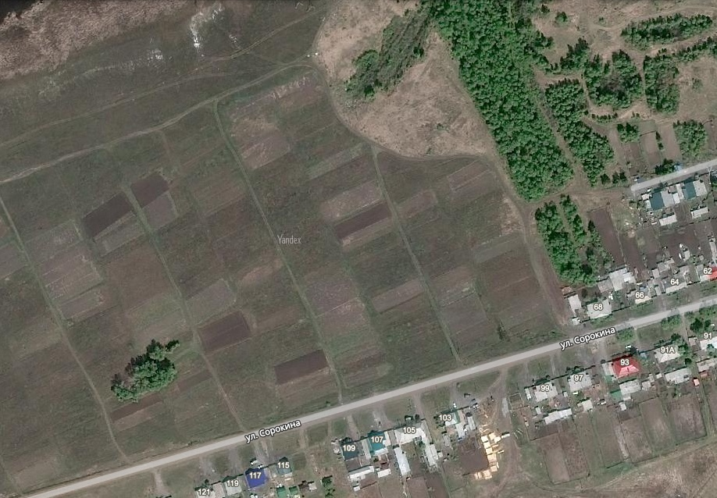
Анкета инвестиционной площадки № 2 по типу гринфилд

География земельного участка/площадки
Место расположения (адрес) | ул. Южная, р.п. Чистоозерное, Чистоозерный район, НСО.
Численность населенного пункта (человек) | 5317
Площадь (га) и размеры (км) | 450 *466 мп
Удалённость от ближайшей грузовой железнодорожной станции (название,км) | Чистоозерная, 8 км
Удалённость от ближайшего аэропорта (название, км) | -
Близлежащие объекты | Котельная – 200 м  Частный жилой сектор – 0,5 км,  МКД – 2,6 км,  ОАО «Очкино» – 3 км

Основные характеристики земельного участка/площадки
Кадастровый номер (при наличии) | -
Межевание земельного участка
Категория земель (с/х назначения, земли поселения и т. д.) | Земли населенного пункта
Возможный вид использования (в соответствии с ГП и СТП) | Для ИЖС
Наличие на участке (площадке) объектов (зданий, сооружений и пр., их состояние, площадь, потенциально возможное использование и прочие характеристики) | -
Глубина залегания грунтовых вод (м) | 2,2-2,5 м

Обеспеченность земельного участка/площадки инженерной и транспортной инфраструктурой
Вид инфраструктуры | Предварительные технические условия (максимальные объёмы ресурсов, виды и т. д.)
Водоснабжение | Расстояние до точки подключения 500 м
Канализация сточных вод | Отсутствует
Электроснабжение | Расстояние до точки подключения 800 м
Теплоснабжение | Расстояние до точки подключения 2000 м
Газоснабжение | Отсутствует возможность подключения
Подъездные пути, их характеристика(примыкание к участку, расстояние до автомобильной дороги федерального/регионального/  местного значения) | Через 100 и имеется улично – дорожная сеть по ул.Первомайская

Контактная информация
Собственник земельного участка/площадки
Наименование, юридический адрес | Администрация Чистоозерного района  Покрышкина, 11, р.п. Чистоозерное, Чистоозерный район, Новосибирская область  Инвестиционный уполномоченный:  Шель Сергей Александрович  Тел. 8 (383-68) 9-13-12, Сот.8-913-478-11-40  Факс: 8 (383-68) 9-12-40  gln68@nso.ru sa.shell@yandex.ru
Контактное лицо, Ф.И.О. и должность руководителя, телефон, факс, e-mail | Аппель Александр Владимирович  Глава Чистоозерного района  Тел.: 8 (383-68) 9-12-24,  Тел. приемной главы: 8 (383-68) 9-18-32  Факс: 8 (383-68) 9-12-40  gln68@nso.ru
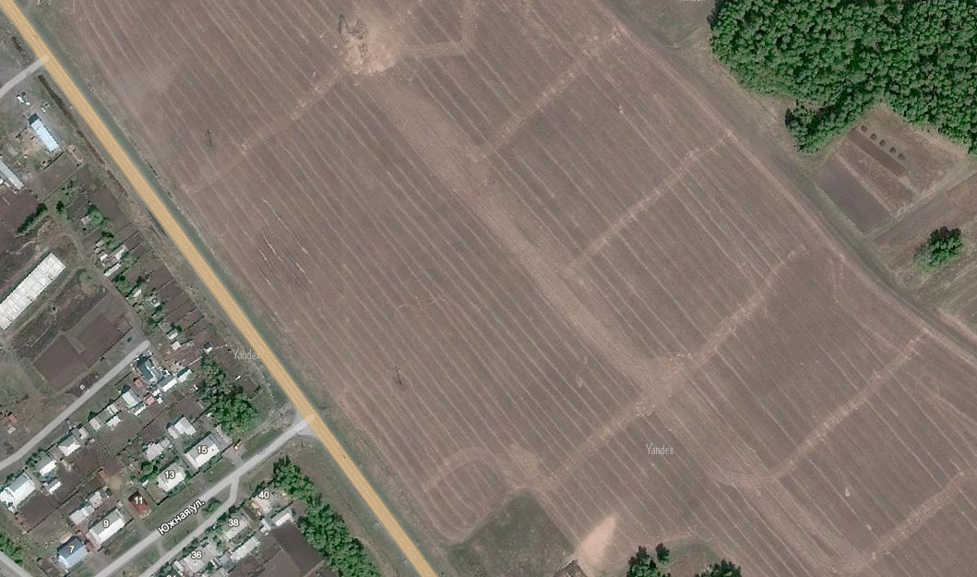
Анкета инвестиционной площадки № 3 по типу гринфилд

География земельного участка/площадки
Место расположения (адрес) | ул. Морозова, с. Журавка, Чистоозерного района, НСО.
Численность населенного пункта (человек) | 843
Площадь (га) и размеры (км) | 200*200 м.п.
Удалённость от ближайшей грузовой железнодорожной станции (название, км)  (с указанием собственника железнодорожного тупика при его наличии) | Чистоозерная, 10 км
Удалённость от ближайшего аэропорта (название, км) | -
Близлежащие объекты (жилая застройка, промышленные и сельскохозяйственные предприятия с указанием их специализации)

Основные характеристики земельного участка/площадки
Кадастровый номер (при наличии) | -
Межевание земельного участка
Категория земель (с/х назначения, земли поселения и т. д.) | Земли населенного пункта
Возможный вид использования (в соответствии с ГП и СТП) | Для ИЖС
Наличие на участке (площадке) объектов (зданий, сооружений и пр., их состояние, площадь, потенциально возможное использование и прочие характеристики) | -
Глубина залегания грунтовых вод (м) | 3,0

Обеспеченность земельного участка/площадки инженерной и транспортной инфраструктурой
Вид инфраструктуры | Предварительные технические условия (максимальные объёмы ресурсов, виды и т. д.)
Водоснабжение | Расстояние до точки подключения 100 м
Канализация сточных вод | Индивидуально-выгребная
Электроснабжение | Расстояние до точки подключения 80 м
Теплоснабжение | Расстояние до точки подключения 3000 м
Газоснабжение | Отсутствует возможность подключения
Подъездные пути, их характеристика(примыкание к участку, расстояние до автомобильной дороги федерального/регионального/  местного значения) | Ул. Морозова, покрытие грунтово-щебеночное

Контактная информация
Собственник земельного участка/площадки
Наименование, юридический адрес | Администрация Чистоозерного района  Покрышкина, 11, р.п. Чистоозерное, Чистоозерный район, Новосибирская область  Инвестиционный уполномоченный:  Шель Сергей Александрович  Тел. 8 (383-68) 9-13-12, Сот.8-913-478-11-40  Факс: 8 (383-68) 9-12-40  gln68@nso.rusa.shell@yandex.ru
Контактное лицо, Ф.И.О. и должность руководителя, телефон, факс, e-mail | Аппель Александр Владимирович  Глава Чистоозерного района  Тел.: 8 (383-68) 9-12-24,  Тел. приемной главы: 8 (383-68) 9-18-32  Факс: 8 (383-68) 9-12-40  gln68@nso.ru

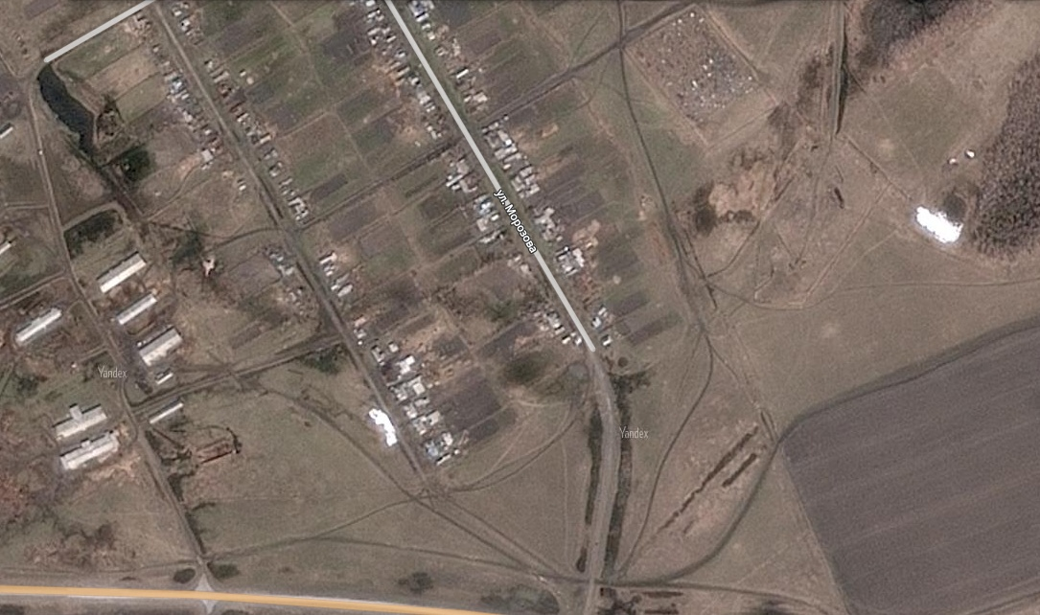
Анкета инвестиционной площадки № 4 по типу гринфилд

География земельного участка/площадки
Место расположения (адрес) | ул. Школьная, п. Табулга, Чистоозерного района, НСО.
Численность населенного пункта (человек) | 1032
Площадь (га) и размеры (км) | 250*200 м.п.
Удалённость от ближайшей грузовой железнодорожной станции (название,км)  (с указанием собственника железнодорожного тупика при его наличии) | Станция пос. Табулга, 0,5 км
Удалённость от ближайшего аэропорта (название, км) | -
Близлежащие объекты (жилая застройка, промышленные и сельскохозяйственные предприятия с указанием их специализации) | Частный жилой сектор – 0,5 км,  Котельная – 800 м,  Школа – 800мп  ФКУ ИК15 – 3 км

Основные характеристики земельного участка/площадки
Кадастровый номер (при наличии) | -
Межевание земельного участка | нет
Категория земель (с/х назначения, земли поселения и т. д.) | Земли населенного пункта
Возможный вид использования (в соответствии с ГП и СТП) | Для ИЖС
Наличие на участке (площадке) объектов (зданий, сооружений и пр., их состояние, площадь, потенциально возможное использование и прочие характеристики)
Глубина залегания грунтовых вод (м) | 2-2,2

Обеспеченность земельного участка/площадки инженерной и транспортной инфраструктурой
Вид инфраструктуры | Предварительные технические условия (максимальные объёмы ресурсов, виды и т. д.)
Водоснабжение | Расстояние до точки подключения 100 м
Канализация сточных вод | Индивидуально-выгребная
Электроснабжение | Расстояние до точки подключения 80 м
Теплоснабжение | Расстояние до точки подключения 800 м
Газоснабжение | Отсутствует возможность подключения
Подъездные пути, их характеристика(примыкание к участку, расстояние до автомобильной дороги федерального/регионального/  местного значения) | Через 40 м имеется улично-дорожная сеть по ул.Школьная, покрытие грунтово-щебеночное

Контактная информация
Собственник земельного участка/площадки
Наименование, юридический адрес | Администрация Чистоозерного района  Покрышкина, 11, р.п. Чистоозерное, Чистоозерный район, Новосибирская область  Инвестиционный уполномоченный:  Шель Сергей Александрович  Тел. 8 (383-68) 9-13-12, Сот.8-913-478-11-40  Факс: 8 (383-68) 9-12-40  gln68@nso.ru sa.shell@yandex.ru
Контактное лицо, Ф.И.О. и должность руководителя, телефон, факс, e-mail | Аппель Александр Владимирович  Глава Чистоозерного района  Тел.: 8 (383-68) 9-12-24,  Тел. приемной главы: 8 (383-68) 9-18-32  Факс: 8 (383-68) 9-12-40  gln68@nso.ru
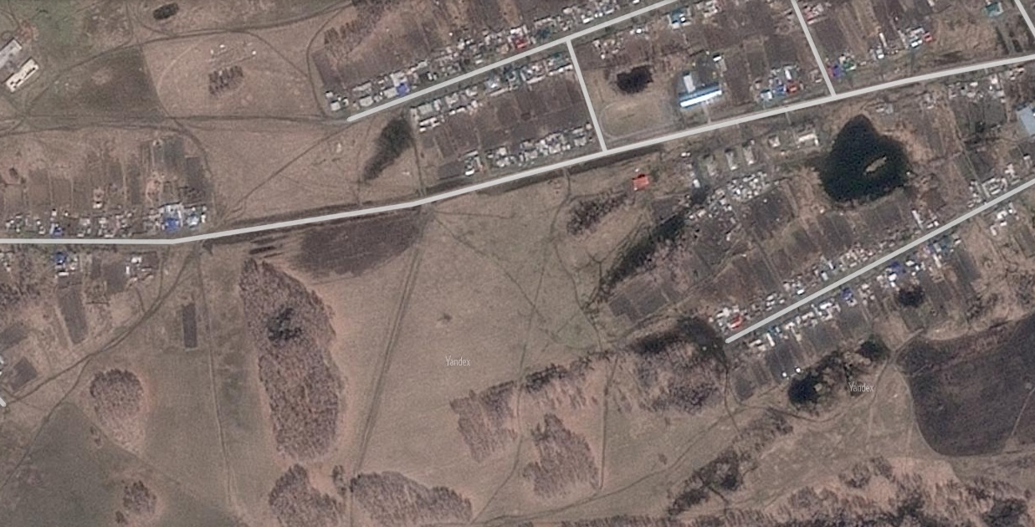
Анкета инвестиционной площадки № 5 по типу гринфилд

География земельного участка/площадки
Место расположения (адрес) | Новосибирская область, Чистоозерный район, р.п. Чистоозерное, ул. Дзержинского, 1а
Численность населенного пункта (человек) | 5317
Площадь (га) и размеры (км) | 5796 кв.м.
Удалённость от ближайшей грузовой железнодорожной станции (название, км)  (с указанием собственника железнодорожного тупика при его наличии) | Чистоозерная, 0,5 км.
Удалённость от ближайшего аэропорта (название, км) | Аэропорт Толмачево, 550 км.
Близлежащие объекты (жилая застройка, промышленные и сельскохозяйственные предприятия с указанием их специализации) | Магазин «Низкоцен», склады-магазины, производственные объекты, жилой сектор

Основные характеристики земельного участка/площадки
Кадастровый номер (при наличии) | 54:29:010201:97  54:29:010201:98
Межевание земельного участка | Необходимо уточнение границ земельного участка
Категория земель (с/х назначения, земли поселения и т. д.) | Земли населенных пунктов
Возможный вид использования (в соответствии с ГП и СТП) | Для размещения производственных объектов
Предложение по использованию участка, площадки, объекта | Производства фармацевтических изделий.  Целлюлозно-бумажное производство бумаги, картона, обоев, бумажных изделий хозяйственно-бытового и санитарно-гигиенического назначения).  Производство пищевых продуктов:  - производство растительных и животных масел и жиров;  Производство изделий из выделанной кожи.  Производство строительных материалов, керамических изделий.  Возможны другие виды промышленного производства, способные достижению социального и экономического эффекта на территории р.п. Чистоозерное, Чистоозерного района и отвечающие требованиям действующих санитарных правил и норм.
Наличие на участке (площадке) объектов (зданий, сооружений и пр., их состояние, площадь, потенциально возможное использование и прочие характеристики) | нет
Глубина залегания грунтовых вод (м)

Обеспеченность инженерной и транспортной инфраструктурой
Вид инфраструктуры | Предварительные технические условия (максимальные объёмы ресурсов, виды и т. д.)
Водоснабжение | Расстояние до точки подключения 300 м.
Канализация сточных вод | Индивидуально-выгребная
Электроснабжение | Расстояние до точки подключения 300 м.
Теплоснабжение | Расстояние до точки подключения 500 м.
Газоснабжение | Отсутствует
Подъездные пути, их характеристика(примыкание к участку, расстояние до автомобильной дороги федерального/регионального/  местного значения) | Имеется

Контактная информация
Собственник земельного участка/площадки
Наименование, юридический адрес
Контактное лицо, Ф.И.О. и должность руководителя, телефон, факс, e-mail
Схема участка
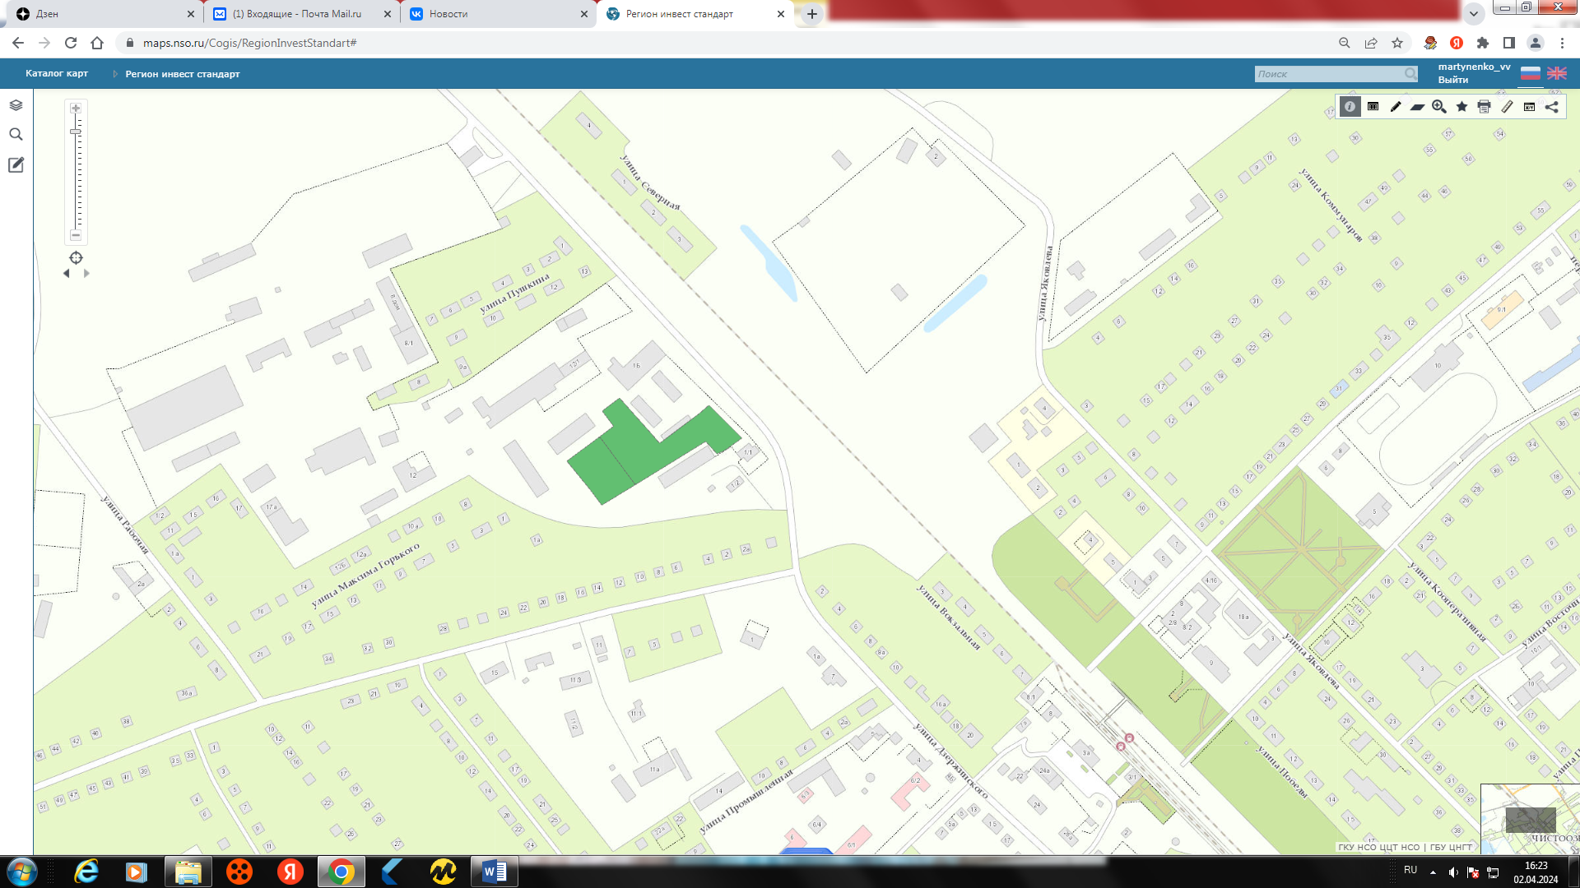
8.7. Нормативные правовые акты, регулирующие инвестиционную деятельность на муниципальном уровне

Наименование акта | Реквизиты | Основные положения
«О приоритетных направлениях инвестиционной деятельности на территории Чистоозерного района» | Постановление № 921 от 30.10.2012 | Утверждены следующие перспективные направления инвестиционной деятельности:  - строительство и реконструкция объектов транспортной инфраструктуры;  - строительство и модернизация объектов туристкой инфраструктуры на базе озера «Лечебное»;  - реконструкция и модернизация производства по переработке плодово-ягодной продукции;  - стабилизация ситуации в агропромышленном комплексе района;  - модернизация жилищно-коммунальной инфраструктуры;  - внедрение комплексного жилищного строительства.
«О муниципальной поддержке инвестиционной деятельности на территории Чистоозерного района Новосибирской области» | Постановление № 922 от 30.10.2012 | Предоставление инвесторам муниципальной поддержки в виде предоставления льгот и преференций по аренде муниципального имущества и земельных участков, по земельному налогу, на единый вмененный доход, муниципальных преференций, согласно Федерального закона от 26.07.2006 г № 135 « О защите конкуренции».
«О назначении инвестиционных уполномоченных» | Распоряжение № 04 от 31.01.2013 | Инвестиционным уполномоченным представителем по реализации инвестиционных проектов на территории Чистоозерного района назначен первый заместитель главы администрации района Шель Сергей Александрович.
«Об утверждении Положения об инвестиционных уполномоченных в Чистоозерном районе Новосибирской области» | Постановление № 997 от 08.09.2014 | Создание условий для привлечения инвестиций на территорию Чистоозерного района. Эффективное использование потенциала развития района, а так же стимулирование инвестиционной активности субъектов хозяйственной деятельности.
«Об общественном совете по улучшению инвестиционного климата и развитию предпринимательства в Чистоозерном районе Новосибирской области» | Постановление от 19.05.2017 № 335 | Утверждение положение об общественном совете по улучшению инвестиционного климата и развитию предпринимательства в Чистоозерном районе Новосибирской области и состава.
«О переименовании общественного совета по улучшению инвестиционного климата и развитию предпринимательства в Чистоозерном районе Новосибирской области» | Постановление от 26.09.2019 № 603 | Утверждение положения об общественном совете по улучшению инвестиционного климата, развитию предпринимательства и содействию развитию конкуренции в Чистоозерном районе Новосибирской области (в новой редакции)
«О муниципальной целевой программе «Поддержка инвестиционной деятельности на территории Чистоозерного района Новосибирской области на 2023-2027г.» | Постановление от 09.08.2022 № 485 | Стимулирование инвестиционной деятельности на территории Чистоозерного района Новосибирской области

8.8. Взаимодействие с инвесторами

Информационная база для инвесторов

Инвестиционный уполномоченный

Подготовка инвестиционных предложений для потенциальных инвесторов
Презентации инвестиционных проектов:
Участие предприятий района в:
- ярмарках
-конкурсах
- выставках

Информационное привлечение инвесторов:
- инвестиционная документация;
- размещение информации в интернете и СМИ не только местного уровня, но и областного и федерального.

Рассмотрение обращение инвесторов
Договор о сотрудничестве
Содействие в сборе исходных данных для подготовки предпроектной документации

Эксплуатация результатов инвестиционного проекта
Содействие в подборе свободных помещений либо земельных участков для размещения проекта
Информирование о новых мерах поддержки
Содействие присоединению к сетям ресурсоснабжающих организаций

8.9. Истории успеха реализации инвестиционных проектов на территории Чистоозерного района
Автор идеи и инвестор | Суть проекта | Потребители | Срок реализации | Оценка получения эффектов
Швейцер А.Э | Пекарня | Население | 2015-2017гг | Обеспечение населения свежими хлебобулочными изделиями, новые рабочие места.
Яковлев Е.В. | Стоматология | Население | 2016-2017гг | Предоставление стоматологических услуг населению, поступление налогов, новые рабочие места.
Берх К.П. | Торговля | Население | 2014-2017гг | Расширение ассортимента спортивных товаров и товаров для ремонта, удовлетворяющих спрос населения.
Бапанов М.Т. | Сельское хозяйство | Население | 2015-2017гг | Развитие молочного и мясного животноводства, социальная функция.
Туркина Н.Б. | Торговля | Население | 2017-2021гг | Расширение торговых сетей, развитие конкуренции.
Фрилинг А.А. | Сельское хозяйство | Население | 2017-2019гг | Развитие молочного животноводства, социальная функция.
Гейдаров Р.Р. | Торговля | Население | 2018-2021гг | Расширение торговых сетей, развитие конкуренции.
Нерубаев В.А. | Сельское хозяйство | Население | 2018-2019гг | Развитие семейной животноводческой фермы молочного направления, социальная функция.
Клименко А.П. | Сельское хозяйство | Население | 2018-2019гг | Развитие семейной животноводческой фермы, социальная функция.
Ахмедова Т.Г. | Торговля, общественное питание, производство полуфабрикатов, хлеба и хлебобулочных изделий. | Население | 2020-2022гг | Расширение ассортимента выпускаемой продукции, создание новых рабочих мест, поступление налогов.
Богомолов Н.В.  Богомолова М.Ф. | Торговля, общественное питание, производство мясных и колбасных изделий, полуфабрикатов. | Население | 2020-2022гг | Расширение ассортимента выпускаемой продукции, создание новых рабочих мест, поступление налогов.
9. Контактная информация
Инвестиционный уполномоченный  по Чистоозерному району |  |  | 
Ф.И.О | Должность | Контактная информация (адрес, телефон, e-mail)
Шель  Сергей Александрович | Первый заместитель главы администрации Чистоозерного района | 632720,  Новосибирская область,  р.п. Чистоозерное, ул. Покрышкина, 11  8(38368)91-312,  8-913-478-11-40  gln68@nso.ru  sa.shell@yandex.ru

